
Índice
Para actualizar este índice en Word: clic derecho sobre él → "Actualizar campo" → "Actualizar toda la tabla".
1. Introducción 4
1.1 Novedades respecto a la versión 1.0 4
1.2 Alcance del rol Jefe de Área 5
2. Acceso al sistema 6
2.1 Iniciar sesión 6
2.2 Barra superior y notificaciones 6
2.3 Aviso de conexión y sesión entre pestañas 7
2.4 Menú lateral 7
3. Mi Perfil 9
4. Panel Principal (Dashboard) 10
5. Vales 11
5.1 Listado de vales 11
5.2 Emitir un nuevo vale 13
5.3 Imprimir, editar y anular 13
6. Cargas de Combustible 14
6.1 Listado de cargas 14
6.2 Registrar una carga 16
7. Operación Diaria (Actividades Operativas) 17
7.1 Listado de operaciones 17
7.2 Registrar una operación diaria 17
7.3 Revisar y verificar una operación 20
8. Mantenimiento 21
8.1 Solicitudes de mantenimiento 21
8.2 Órdenes de trabajo 24
9. Volteos y Viajes 28
9.1 Listado de fletes 28
9.2 Registrar un flete 29
9.3 Registrar viajes 30
9.4 Finalizar el registro y marcar como pagado 31
10. Reportes 32
10.1 Reporte de Cargas de Combustible 32
10.2 Rendimiento de Combustible 33
10.3 Carga de Material 35
10.4 Operación Diaria (uso de vehículos) 37
10.5 Bitácora por Vehículo 38
10.6 Reporte por Operario 39
11. Catálogos 40
11.1 Operarios 40
11.2 Vehículos 44
11.3 Surtidores 48
11.4 Tipos de Combustible 49
11.5 Tipos de Mantenimiento 50
11.6 Tipos de Vehículo 51
11.7 Grupos de Vehículo 53
11.8 Repuestos 54
12. Preguntas frecuentes y solución de problemas 55
13. Consideraciones finales 56

1. Introducción
Este manual explica, paso a paso, cómo usar SIGET (Sistema Integral de Gestión de Maquinaria y Operaciones) con el rol Jefe de Área. Describe todas las pantallas y acciones que este rol tiene habilitadas: vales, cargas de combustible, operación diaria, mantenimiento, volteos y viajes, reportes y catálogos.
El Jefe de Área es el responsable de una o más áreas de la empresa (por ejemplo, «Operaciones Mina / Extracción»). El sistema le muestra principalmente la información de los vehículos asignados a sus áreas, y le permite autorizar (vales), supervisar (verificar operaciones, cargas y órdenes de trabajo) y analizar (reportes) el uso de la flota.
Nota: la administración del sistema (personas, cargos, áreas, usuarios, roles y permisos, parámetros de la empresa, auditoría, materiales y vehículos externos) corresponde al Administrador y se explica en el Manual Administrativo. Si necesita un cambio en esas opciones, solicítelo al Administrador.

1.1 Novedades respecto a la versión 1.0
Desde el manual anterior (septiembre de 2026) el sistema incorporó muchos cambios. Los más importantes para el Jefe de Área son:
Módulo | Qué cambió
General | Nuevo nombre: Sistema Integral de Gestión de Maquinaria y Operaciones.  Campana de notificaciones en la barra superior (y avisos en la app móvil).  Pantalla Mi Perfil con sus áreas a cargo y los vehículos de cada área.  Aviso de conexión perdida y protección de sesión entre pestañas.  Se puede instalar SIGET como aplicación en el equipo o celular.
Vales | Fecha de vencimiento editable (con fecha sugerida por la empresa).  El vehículo se elige de la lista de vehículos de sus áreas; el operario, de todos los operarios activos (los asignados al vehículo aparecen primero).  Alta rápida de estación de servicio con el botón «+».  El vale impreso trae un código QR de verificación pública.
Cargas de combustible | Número correlativo por gestión, campo «A utilizarse en», respaldos digitales (factura, nota, comprobante) y comprobante de egreso en PDF.  Aviso al Jefe de Área cuando se registra una carga de un vehículo de su área.
Operación diaria | El Jefe de Área también puede registrar operaciones, para cualquier vehículo que tenga un área asignada.  Una sola operación por vehículo y por día; el Jefe puede regularizar fechas pasadas.  Jornada sugerida 08:00 – 18:00, material trasladado por actividad, controles de mantenimiento con evidencia fotográfica obligatoria y aviso de observaciones al encargado.
Mantenimiento | El Jefe puede crear solicitudes para los vehículos de sus áreas.  Una orden de trabajo emitida sin solicitud genera automáticamente una solicitud aprobada.  Una solicitud sólo puede generar una orden. Sólo quien emitió la orden puede verificarla.
Volteos y viajes | Flujo completo Abierta → Cerrada → Pagada, informe PDF por flete, filtros por fecha y placa, foto de cada viaje.
Reportes | Todos los reportes exportan a PDF y Excel. Nuevos: Bitácora por Vehículo, Reporte por Operario y los detalles de Rendimiento y de Carga de Material.
Catálogos | «Conductores» ahora se llama Operarios (con cargo, documentos y cuenta de usuario opcional).  Listados de Operarios y Vehículos exportables a PDF/Excel.  Intervalos de mantenimiento por tipo de vehículo que alimentan las alertas de mantenimiento.  Tipos de mantenimiento separados en «Taller» y «Operación Diaria». Nuevo catálogo Grupos de Vehículo.

1.2 Alcance del rol Jefe de Área
La siguiente tabla resume qué información ve y qué puede hacer el Jefe de Área en cada módulo:
Módulo | Qué ve | Qué puede hacer
Panel principal | Indicadores de los vehículos de sus áreas | Consultar tarjetas, gráfico de combustible y próximos mantenimientos
Vales | Vales de los vehículos de sus áreas | Emitir, editar, imprimir, anular y usar un vale para registrar la carga
Cargas de combustible | Cargas de los vehículos de sus áreas | Registrar, editar, eliminar, ver detalle e imprimir el comprobante de egreso
Operación diaria | Operaciones de sus áreas y las que él registró | Registrar, editar, eliminar, exportar a PDF y verificar
Mantenimiento | Todas las solicitudes y órdenes de trabajo | Crear solicitudes, emitir y editar órdenes, cambiar su estado y verificar las que emitió
Volteos y viajes | Todos los fletes | Abrir fletes, registrar viajes, finalizar el registro y marcar como pagado
Reportes | Los seis reportes del menú | Filtrar, comparar y exportar a PDF/Excel
Catálogos | Operarios, vehículos, surtidores, tipos, grupos y repuestos | Crear, editar y eliminar; reasignar vehículos y áreas

2. Acceso al sistema

2.1 Iniciar sesión
Ingrese a la dirección de SIGET que le entregó el Administrador. Se mostrará la pantalla de inicio de sesión:
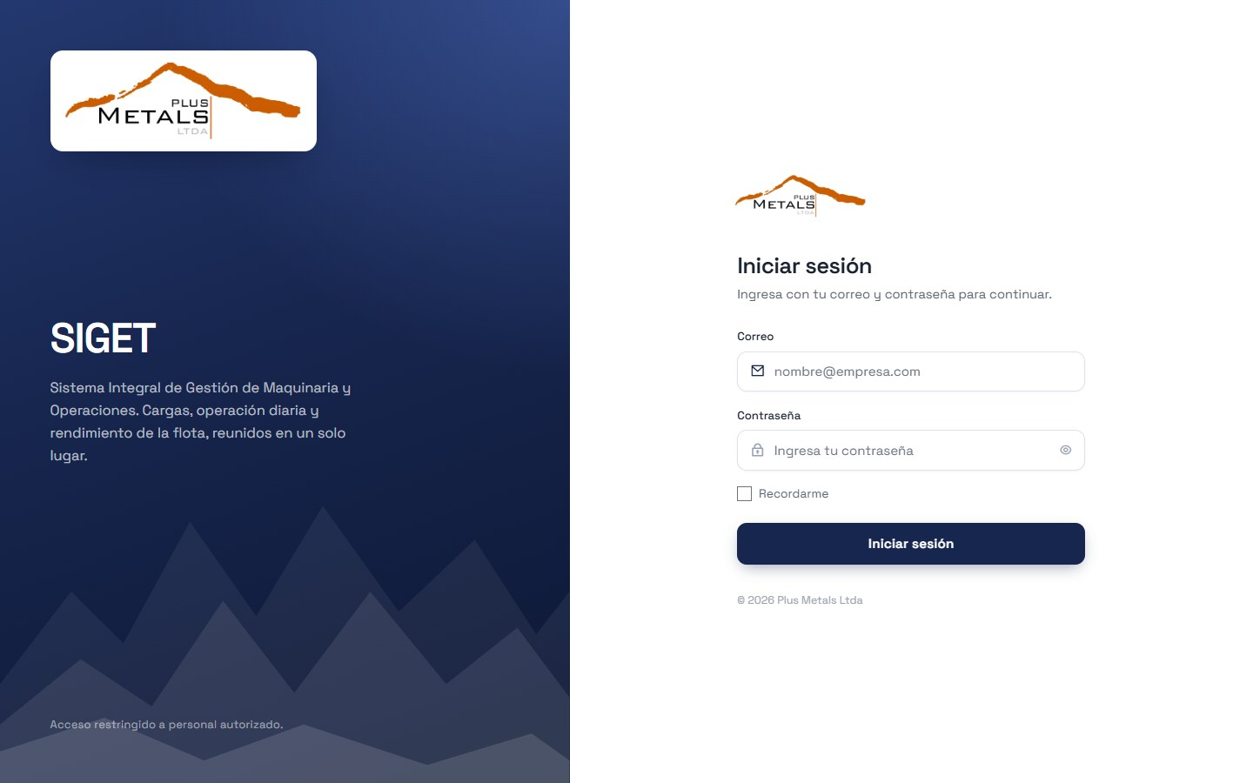
Nro_ci#Plusmetals
Su correo
Figura 1. Pantalla de inicio de sesión.
- Escriba su correo y su contraseña (el ícono del ojo muestra u oculta la contraseña).
- Marque Recordarme si usa un equipo personal y no quiere volver a escribir sus datos.
- Presione Iniciar sesión. Se abrirá el Panel Principal.
Consejo: el navegador puede ofrecer Instalar la aplicación. Al instalarla, SIGET se abre como una app independiente desde el escritorio o el celular, igual que la versión web.

2.2 Barra superior y notificaciones
En la parte superior derecha de todas las pantallas encontrará, de izquierda a derecha: el botón de modo oscuro/claro, la campana de notificaciones (con el número de avisos sin leer), el botón de pantalla completa, su foto de perfil (menú para ir a Mi Perfil o Cerrar sesión) y el botón de configuración de apariencia. El botón ☰ de la izquierda oculta o muestra el menú lateral.
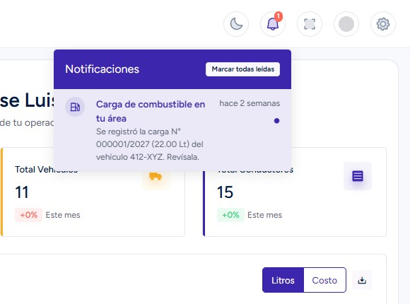
Figura 2. Campana de notificaciones abierta.
Al hacer clic en una notificación se abre el registro relacionado. El botón Marcar todas leídas limpia el contador. La lista se actualiza sola cada 30 segundos. Como Jefe de Área recibirá, entre otros, estos avisos:
Notificación | Cuándo llega
Carga de combustible en tu área | Se registró una carga de combustible de un vehículo de su área.
Carga de combustible registrada | Se usó un vale que usted emitió.
Nueva solicitud de mantenimiento | Un operario reportó un problema de un vehículo de su área.
Observación en operación diaria | Un operario registró una operación con observaciones y pidió notificar al encargado del área.
Orden de trabajo culminada | El técnico terminó una orden que usted emitió (queda pendiente de su verificación).
Nuevo flete registrado | Se abrió un nuevo flete en Volteos y Viajes.

2.3 Aviso de conexión y sesión entre pestañas
- Sin conexión: si se pierde internet o el servidor no responde, aparece un aviso en pantalla. El sistema reintenta solo y avisa cuando la conexión se restablece; también puede presionar Reintentar. No cierre la página mientras guarda un formulario.
- Sesión cambiada: si en otra pestaña del mismo navegador se cerró sesión o se ingresó con otro usuario, la pestaña anterior queda bloqueada con un aviso para evitar guardar datos con la cuenta equivocada. Recargue la página para continuar con la sesión vigente.

2.4 Menú lateral
El menú de la izquierda agrupa las opciones habilitadas para el Jefe de Área:
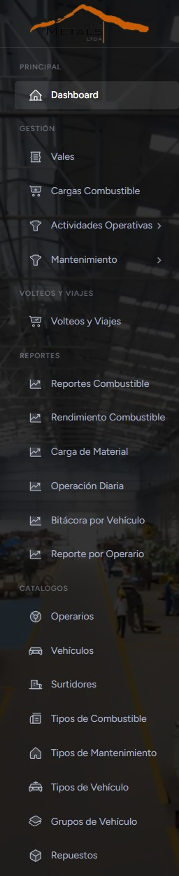 | PRINCIPAL  Dashboard (Panel principal).  GESTIÓN  Vales, Cargas Combustible, Actividades Operativas (Actividades y Registrar Actividad) y Mantenimiento (Solicitudes, Crear Solicitud y Órdenes de Trabajo).  VOLTEOS Y VIAJES  Fletes de vehículos externos y sus viajes.  REPORTES  Reportes Combustible, Rendimiento Combustible, Carga de Material, Operación Diaria, Bitácora por Vehículo y Reporte por Operario.  CATÁLOGOS  Operarios, Vehículos, Surtidores, Tipos de Combustible, Tipos de Mantenimiento, Tipos de Vehículo, Grupos de Vehículo y Repuestos.
Figura 3. Menú lateral del Jefe de Área.
En todos los listados encontrará el mismo patrón: un bloque de Filtros de búsqueda (con Limpiar filtros), la tabla de registros con su contador y, a la derecha de cada fila, los botones de Acciones (al pasar el mouse se muestra el nombre de cada botón). En el celular, los listados se muestran como tarjetas y cargan más registros al bajar.
Consejo: los filtros de fecha usan un selector de rango con atajos (Hoy, Esta semana, Este mes, etc.). Por defecto, la mayoría de listados muestra el mes actual: si no encuentra un registro antiguo, amplíe el rango de fechas.

3. Mi Perfil
Desde la foto de perfil (barra superior) → Mi Perfil se accede a sus datos personales y a la información de su cargo como Jefe de Área.
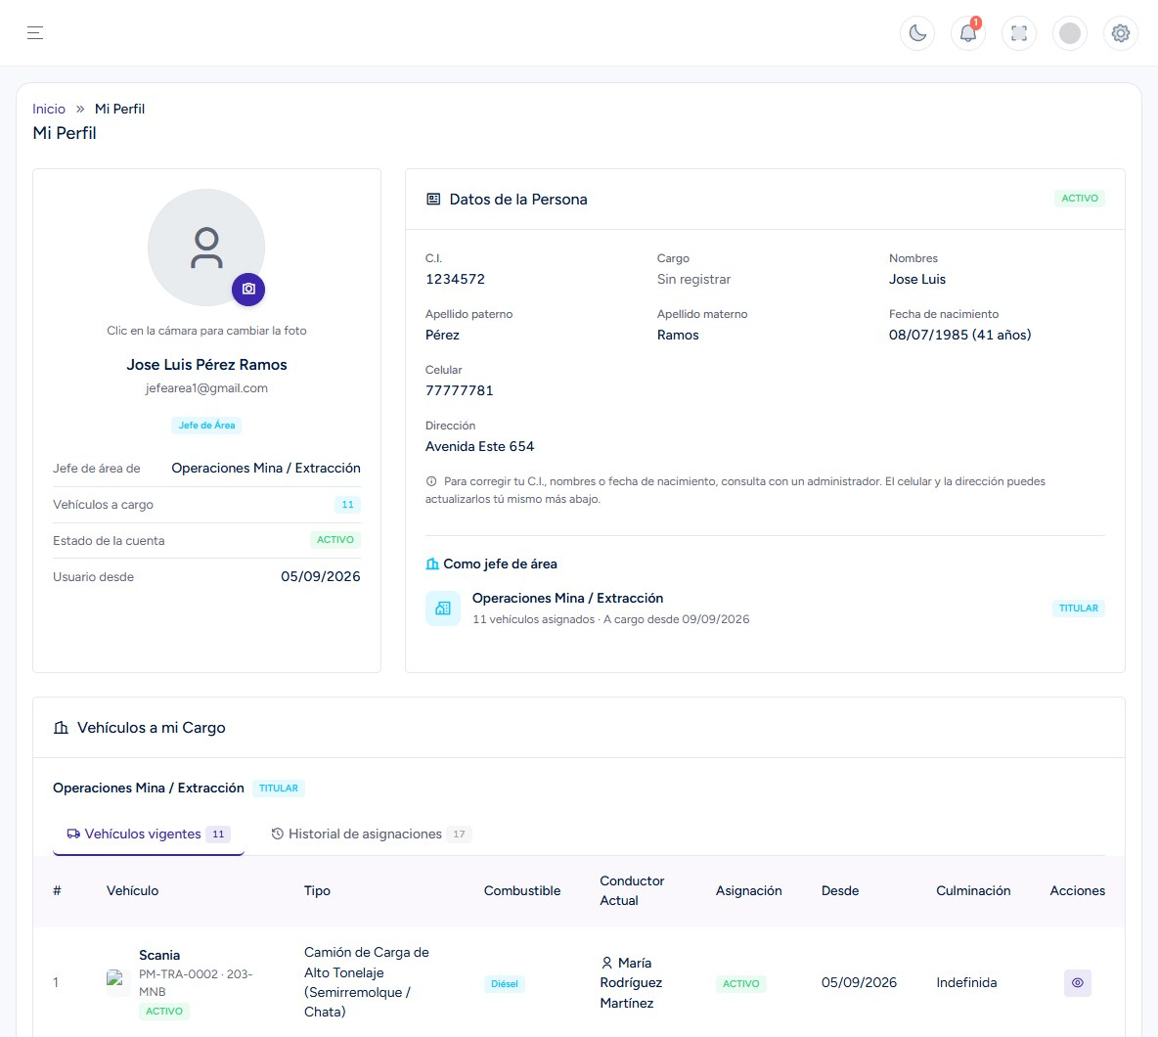
Figura 4. Pantalla Mi Perfil del Jefe de Área.
- Tarjeta de perfil: foto (clic en la cámara para cambiarla; luego guarde o descarte), nombre, correo, roles, área a cargo, cantidad de vehículos a cargo, estado de la cuenta y fecha de alta.
- Datos de la Persona: C.I., nombres, apellidos, fecha de nacimiento, celular y dirección. El C.I., los nombres y la fecha de nacimiento sólo los corrige el Administrador.
- Como jefe de área: las áreas que tiene a cargo, el tipo de encargo (Titular o Provisional) y desde cuándo.
- Vehículos a mi Cargo: por cada área, la pestaña Vehículos vigentes (vehículo, tipo, combustible, operario actual, fecha de asignación) y la pestaña Historial de asignaciones.
- Editar mis Datos: nombre de usuario, correo (para cambiarlo debe confirmar su contraseña actual), celular y dirección.
- Cambiar Contraseña: contraseña actual, nueva contraseña y su confirmación.

4. Panel Principal (Dashboard)
Es la primera pantalla al iniciar sesión. Para el Jefe de Área, todas las cifras se calculan sólo con los vehículos de sus áreas.
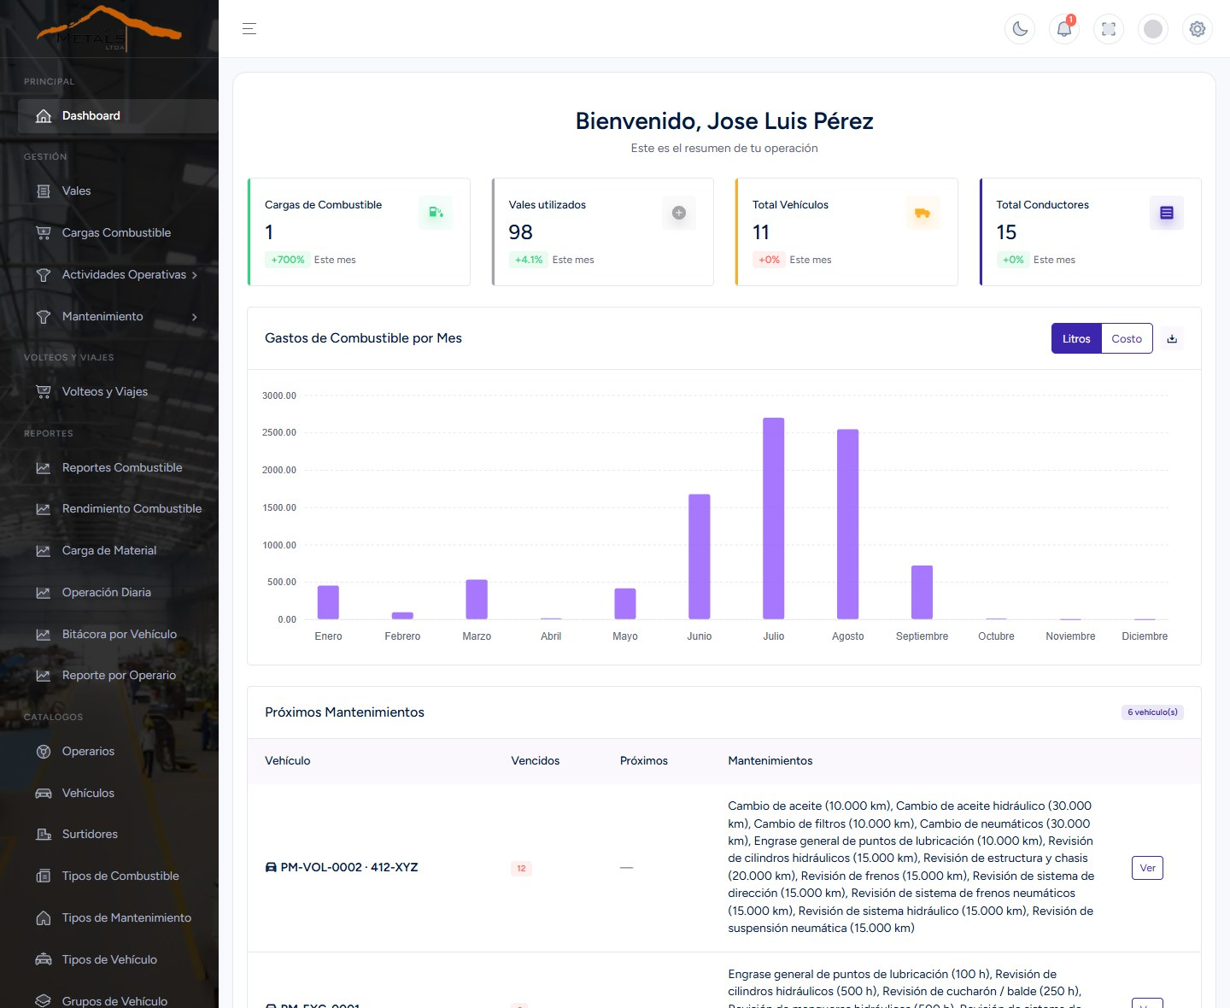
Figura 5. Panel principal del Jefe de Área.
- Tarjetas: Cargas de Combustible, Vales utilizados, Total Vehículos y Total Conductores, con la variación porcentual respecto al mes anterior.
- Gastos de Combustible por Mes: gráfico de barras del año; los botones Litros / Costo cambian la medida y el ícono de descarga guarda el gráfico como imagen.
- Próximos Mantenimientos: por cada vehículo, cuántos mantenimientos están vencidos (rojo) o próximos (amarillo) según los intervalos configurados en su tipo de vehículo. El botón Ver abre la ficha del vehículo con el detalle de las alertas (ver sección 11.2).

5. Vales
Un vale autoriza a un operario a cargar una cantidad de combustible en una estación de servicio (surtidor). El Jefe de Área emite los vales de los vehículos de sus áreas; el operario lo presenta impreso (o desde la app) en el surtidor.

5.1 Listado de vales
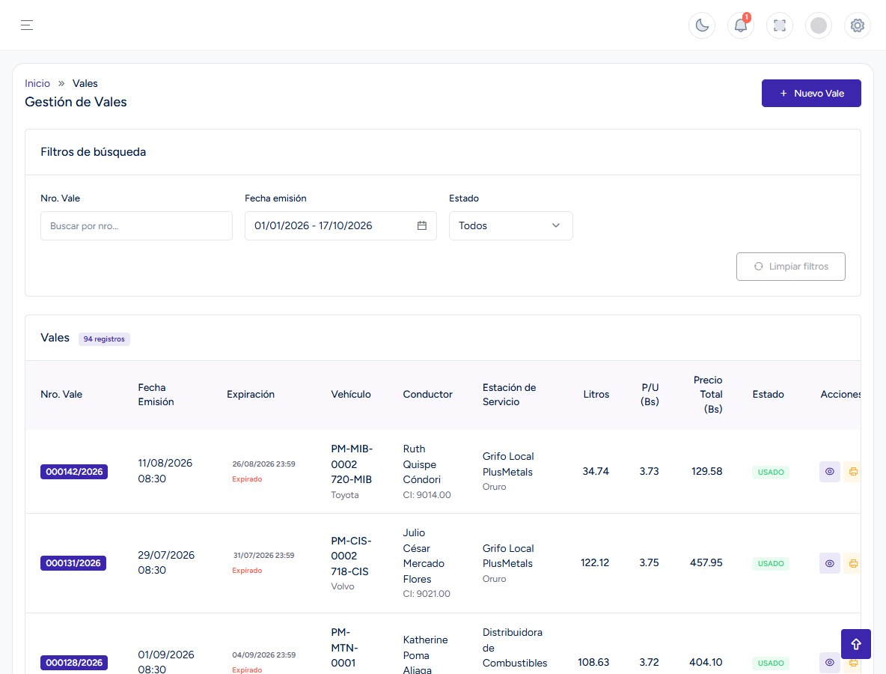
5.2
Figura 6. Gestión de Vales.
- Filtros: número de vale, rango de fecha de emisión y estado.
- Columnas: número, fecha de emisión, expiración (en rojo si ya venció), vehículo, conductor, estación de servicio, litros, precio unitario, precio total y estado.
- Estados: Pendiente (emitido, aún no usado), Usado (ya tiene una carga de combustible) y Anulado.
- Acciones: Ver detalles, Usar vale (registrar carga), Editar, Imprimir y Anular (en el menú «Más acciones»).
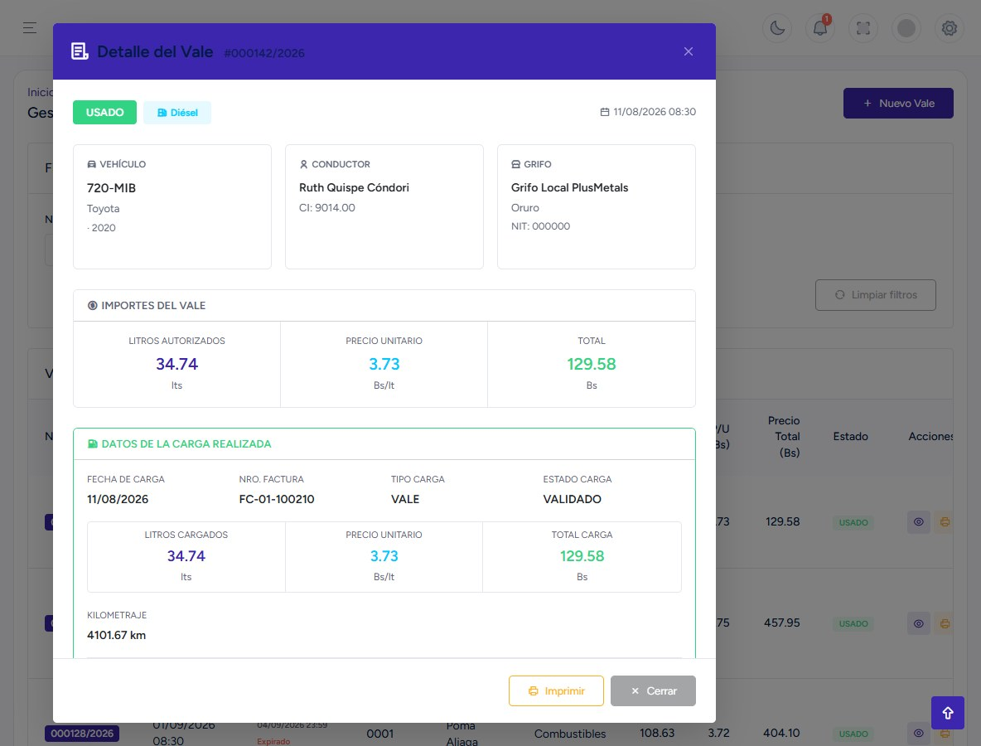
Figura 7. Detalle de un vale usado, con los datos de la carga realizada.
El detalle muestra el vehículo, el conductor, el surtidor, los importes autorizados y, si el vale ya se usó, los datos de la carga realizada (fecha, factura, litros, precio y kilometraje). Desde aquí también puede imprimirlo.

5.2 Emitir un nuevo vale
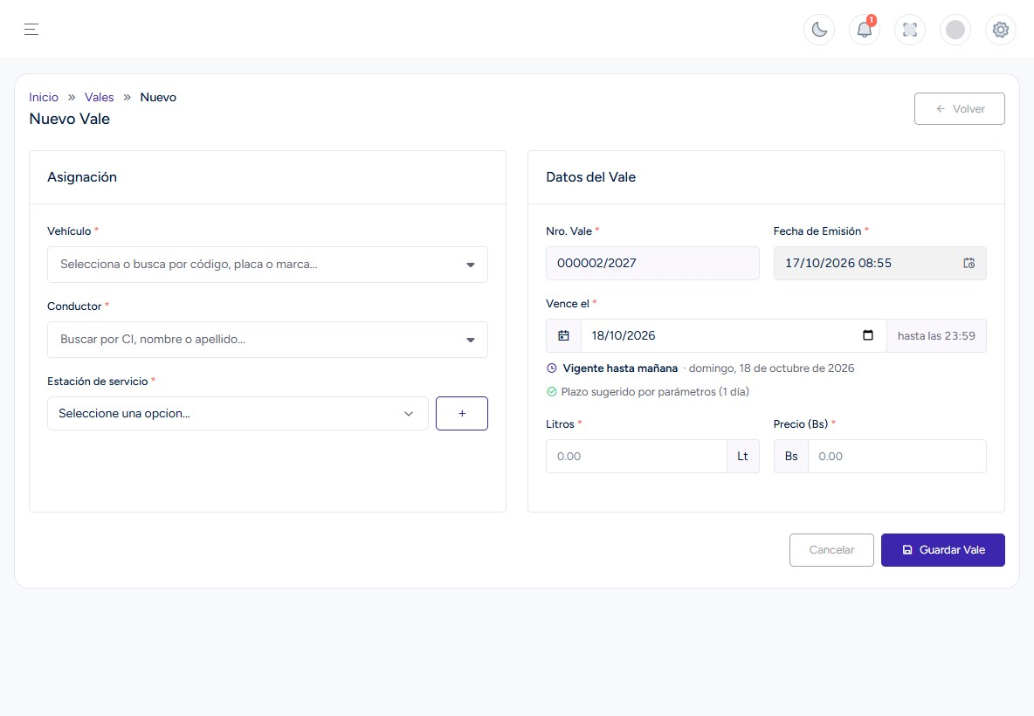
7
Figura 8. Formulario Nuevo Vale.
- Presione Nuevo Vale en el listado.
- Vehículo: elija de la lista (contiene todos los vehículos de sus áreas; puede escribir el código, la placa o la marca para filtrar). Si sólo tiene un vehículo, se selecciona solo.
- Conductor: al elegir el vehículo se propone su operario titular. Puede elegir cualquier operario activo; los asignados al vehículo aparecen primero con la insignia «Asignado al vehículo». Si el vehículo no tiene operario asignado, el sistema le pedirá elegirlo manualmente.
- Estación de servicio: seleccione el surtidor. Si no existe, regístrelo en el momento con el botón +.
- Datos del Vale: el número es correlativo y automático. Revise la fecha de emisión y la fecha Vence el (vigente hasta las 23:59 de ese día). El sistema sugiere el plazo configurado por la empresa; use Usar sugerida para volver a él.
- Ingrese los Litros y el Precio (Bs) por litro. El Total estimado se calcula automáticamente.
- Presione Guardar Vale. El operario recibe una notificación con el número de vale.
Nota: la fecha de vencimiento debe ser posterior a hoy. Dos días antes del vencimiento, si el vale aún no se usó, el operario recibe el aviso «Vale por vencer». Si un vale venció sin usarse, puede editarlo y elegir una nueva fecha para que vuelva a estar vigente.

5.3 Imprimir, editar y anular
- Imprimir: genera el vale en PDF. Incluye un código QR: al escanearlo, el surtidor puede verificar en línea que el vale es auténtico, sus datos autorizados y si ya fue usado.
- Editar: el vehículo y el conductor quedan fijos; se pueden corregir el surtidor, la fecha de vencimiento, los litros y el precio.
- Anular: sólo se puede anular un vale que no fue usado. Un vale usado o anulado ya no se modifica.
- Usar vale: abre el formulario de carga de combustible con los datos del vale ya cargados (ver 6.2).

6. Cargas de Combustible
Registra cada abastecimiento de un vehículo, con vale o en modalidad prepago. Normalmente lo registra el operario al cargar, pero el Jefe de Área también puede registrar, corregir y revisar las cargas de los vehículos de sus áreas.

6.1 Listado de cargas
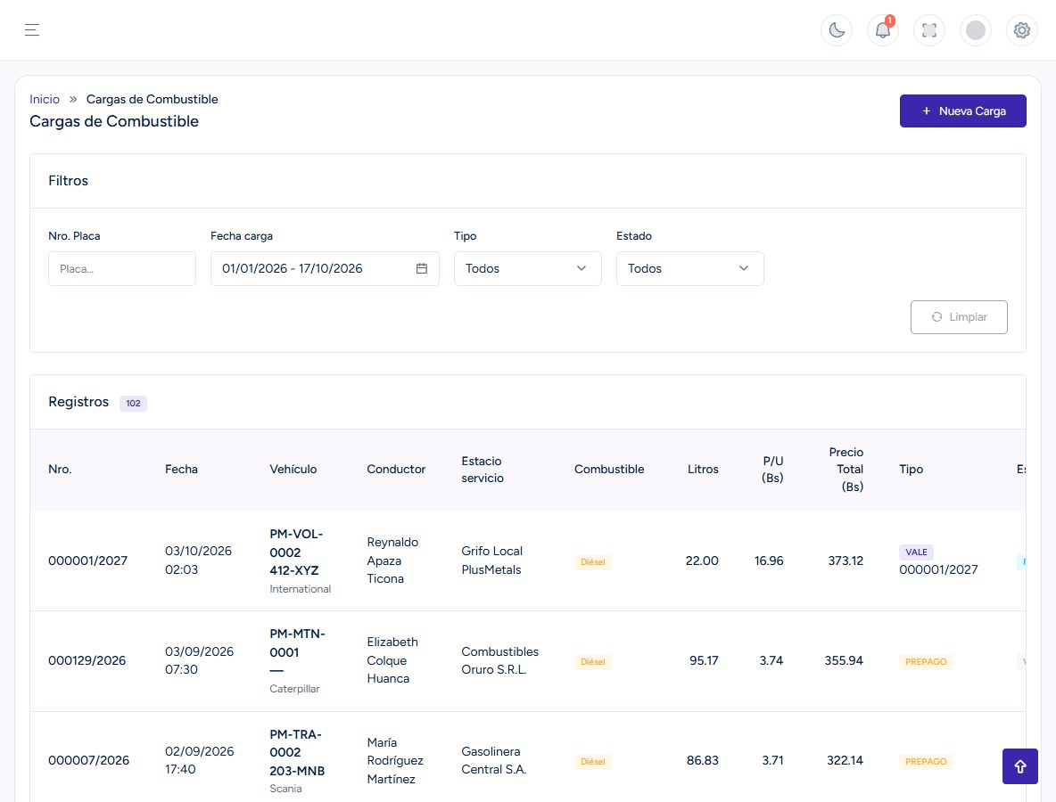
6.2
Figura 9. Listado de Cargas de Combustible.
- Filtros: placa, rango de fecha de carga, tipo (Vale / Prepago) y estado.
- Columnas: número de carga, fecha, vehículo, conductor, estación de servicio, combustible, litros, precio unitario, precio total, tipo y estado.
- Acciones: Ver detalle, Imprimir comprobante de egreso (PDF con área, encargado de área, vehículo y concepto), Editar y Eliminar.
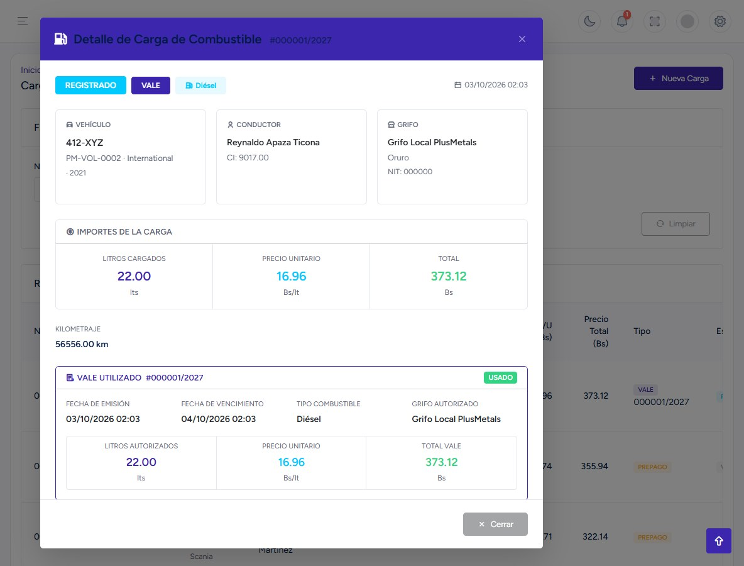
Figura 10. Detalle de una carga de combustible con el vale utilizado.

6.2 Registrar una carga
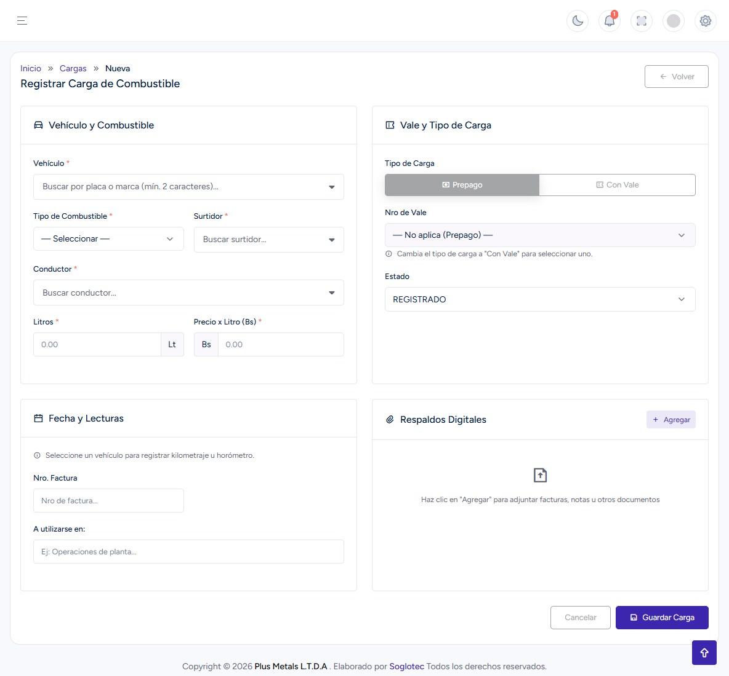
7
Figura 11. Formulario Registrar Carga de Combustible.
- Tipo de Carga: elija Prepago (sin vale) o Con Vale. Con vale, seleccione el número de vale (sólo se listan vales Pendientes; si ya eligió el vehículo, se filtran los de ese vehículo). Al usar un vale, el vehículo, conductor, surtidor, combustible, litros y precio se copian del vale y quedan bloqueados.
- Vehículo y Combustible: vehículo (búsqueda por placa o marca), tipo de combustible, surtidor y conductor (se propone el operario asignado). Ingrese los litros y el precio por litro; el total se calcula solo.
- Estado: Registrado (por defecto), Verificado o Anulado.
- Fecha y Lecturas: registre el kilometraje o el horómetro actual según el tipo de medición del vehículo. La lectura debe ser mayor a la de la carga anterior.
- Opcional: Nro. Factura y A utilizarse en (concepto que aparece en el comprobante de egreso).
- Respaldos Digitales: con Agregar adjunte hasta 5 archivos (factura, nota, comprobante u otro), en imagen o PDF.
- Presione Guardar Carga. Si se usó un vale, éste pasa a estado Usado.
Importante: al editar una carga, los datos originales (vehículo, conductor, vale, combustible, surtidor, fecha, litros y precio) quedan bloqueados: sólo se pueden corregir el kilometraje/horómetro y los respaldos digitales.

7. Operación/Parte Diaria (Actividades Operativas)
Registra la jornada de trabajo de un vehículo o máquina: turno, horario, lecturas de kilometraje u horómetro, las actividades realizadas y los controles de mantenimiento del día. El Jefe de Área puede registrar operaciones de cualquier vehículo y es quien verifica las operaciones de su área.

7.1 Listado de operaciones
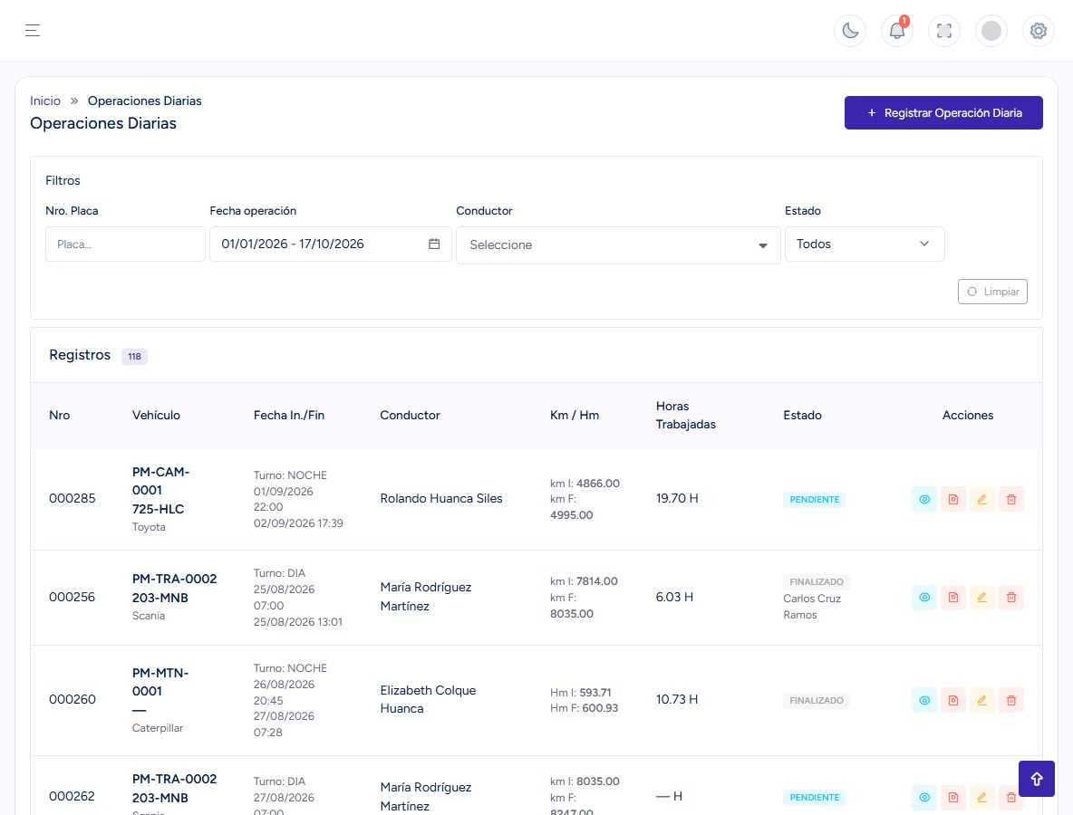
7.2
Figura 12. Listado de Operaciones Diarias.
- Filtros: placa, rango de fecha de operación, conductor (operario) y estado.
- Columnas: número, vehículo, turno y fechas de inicio/fin, conductor, lecturas inicial y final (km o horómetro), horas trabajadas y estado (si está verificada, muestra quién la verificó).
- Estados: Pendiente (registrada, pendiente de revisión), En Progreso, Finalizado, Verificado y Observado.
- Acciones: Ver, PDF (Reporte de Operación Diaria para firmar), Editar y Eliminar.
El listado muestra las operaciones de los vehículos de sus áreas y, además, las que usted mismo registró para vehículos de otras áreas.

7.2 Registrar una operación diaria
Use Registrar Operación Diaria (o el menú Actividades Operativas → Registrar Actividad).
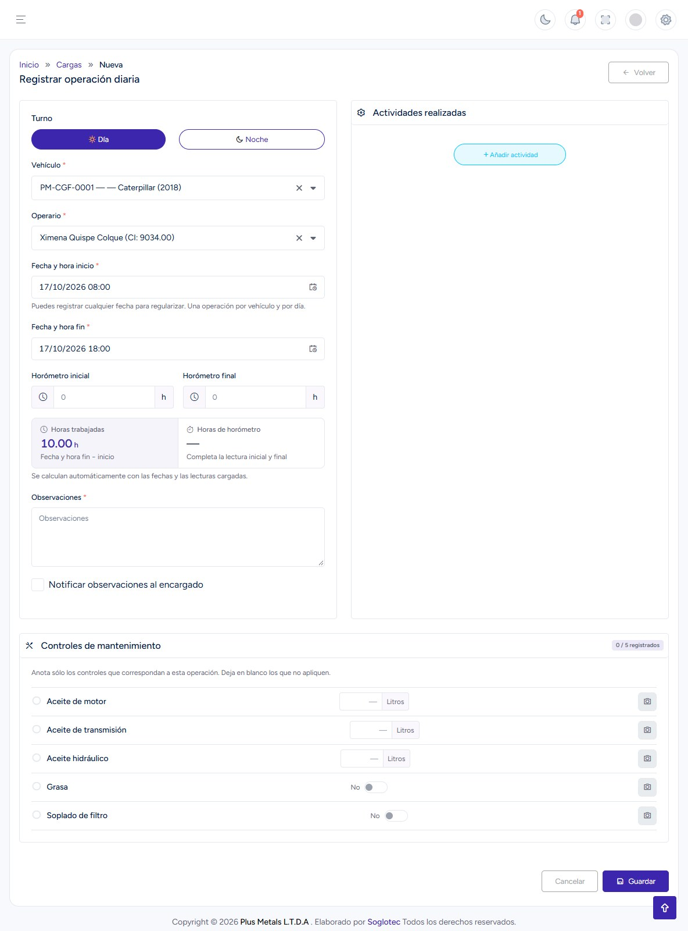
7
Figura 13. Formulario Registrar operación diaria con un vehículo seleccionado.
- Turno: Día o Noche.
- Vehículo: la lista contiene todos los vehículos activos; los de sus áreas aparecen primero con la insignia «Asignado». Un vehículo marcado «Sin área» no se puede registrar hasta que se le asigne un área.
- Operario: elija quién operó el vehículo, entre los operarios asignados a ese vehículo (titular y provisionales).
- Fecha y hora de inicio / fin: se proponen las 08:00 y 18:00 del día; ajústelas a la jornada real. Las horas trabajadas se calculan automáticamente.
- Lecturas: kilometraje o horómetro inicial y final (según el vehículo). La lectura final debe ser mayor a la inicial; el sistema avisa si las horas de horómetro superan la jornada.
- Observaciones: describa novedades del turno. Marque Notificar observaciones al encargado para que el Jefe del área del vehículo reciba un aviso.
- Actividades realizadas: presione Añadir actividad por cada tarea (ver abajo).
- Controles de mantenimiento: anote sólo los que correspondan (ver abajo) y presione Guardar.
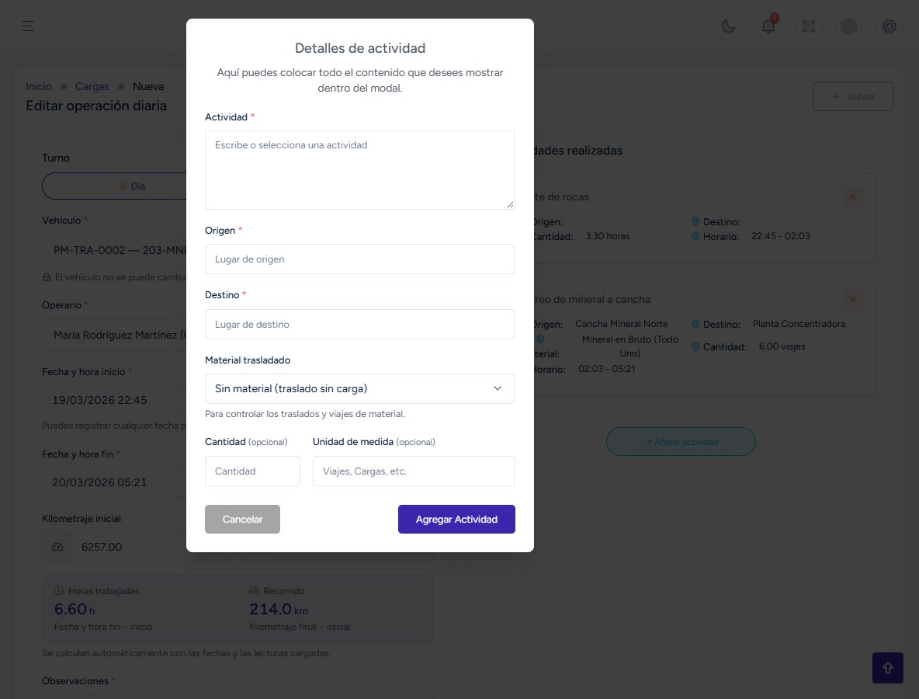
Figura 14. Ventana Detalles de actividad.
En la ventana Detalles de actividad escriba o elija la actividad. Si el vehículo mide por kilometraje, indique Origen, Destino y, si corresponde, el Material trasladado (sirve para controlar traslados y viajes de material). Si mide por horómetro, indique el Lugar. La Cantidad y la Unidad de medida (viajes, cargas, toneladas, etc.) son opcionales. Presione Agregar Actividad; puede añadir tantas como necesite.
En Controles de mantenimiento aparecen los controles configurados para la operación diaria (por ejemplo aceite de motor, aceite hidráulico, grasa, soplado de filtro). Los de tipo cantidad se llenan con un número (por ejemplo litros) y los de tipo Sí/No con un interruptor. El contador indica cuántos se registraron.
Importante: todo control registrado con una cantidad o marcado como Sí exige una foto de evidencia (botón de cámara de la fila, que se marca en rojo mientras falte). Marcar «No» no requiere foto.

Reglas de fechas
- Sólo se permite una operación por vehículo y por día (sin importar el turno).
- El Jefe de Área puede regularizar: registrar operaciones de cualquier fecha. Los operarios sólo pueden registrar hoy o ayer.
- Al editar una operación no se puede cambiar el vehículo. Si en un alta cambia de vehículo, se vacían las actividades y las lecturas porque dependen del tipo de medición.

7.3 Revisar y verificar una operación
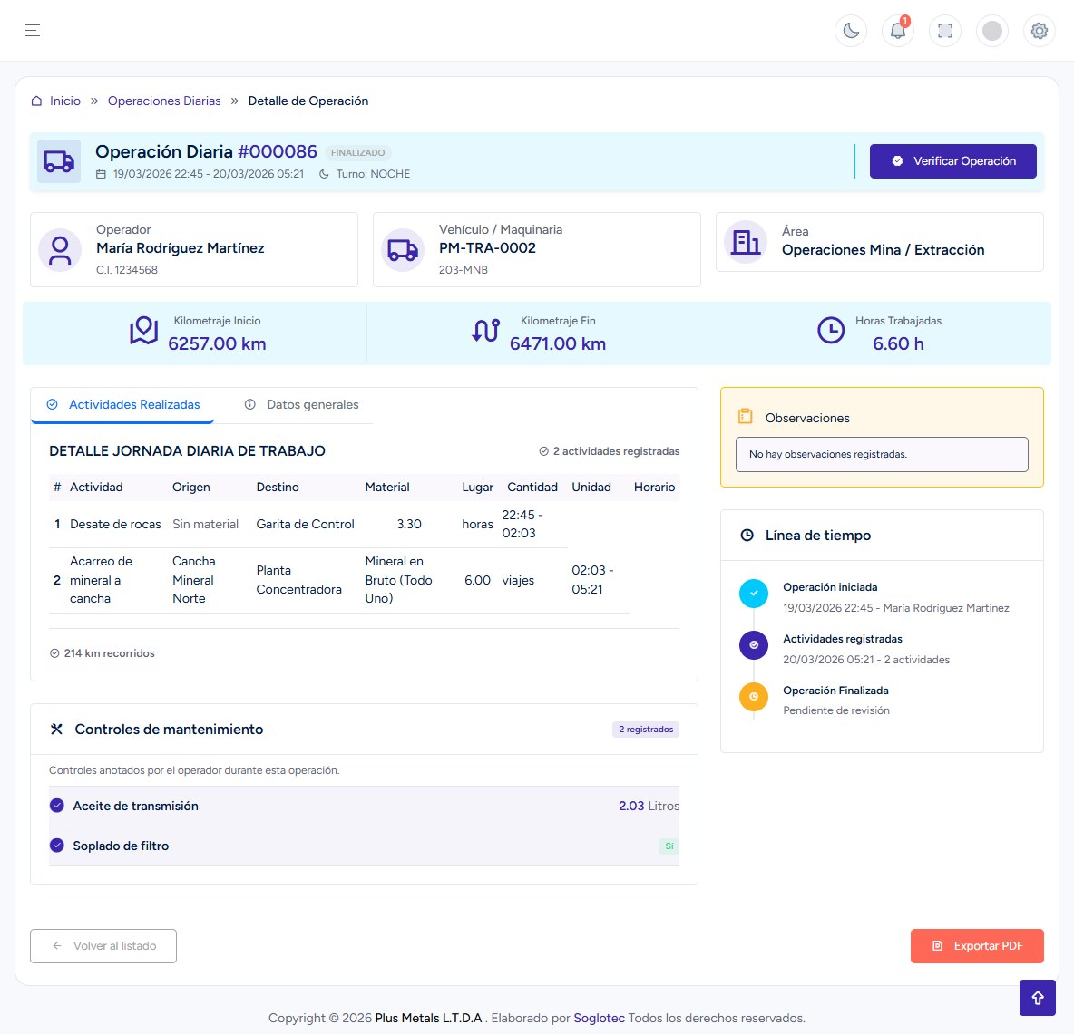
3
2
Figura 15. Detalle de una operación diaria, con el botón Verificar Operación.
El detalle muestra el operador, el vehículo, el área, las lecturas, las horas trabajadas, la tabla Detalle jornada diaria de trabajo, los controles de mantenimiento registrados (con miniatura de la evidencia), las observaciones y una línea de tiempo (iniciada → actividades → finalizada → revisada).
- Revise los datos y las evidencias.
- Presione Verificar Operación. El estado pasa a Verificado y queda registrado su nombre como supervisor.
- Use Exportar PDF para imprimir el «Reporte de Operación Diaria», que incluye el supervisor y líneas de firma.
Importante: una operación verificada ya no se puede editar ni eliminar. Revise bien antes de verificar.

8. Mantenimiento
El mantenimiento sigue tres pasos. El Jefe de Área interviene sobre todo en el Paso 2 (emitir la orden) y al final, verificando el trabajo.
Paso | Quién | Qué se hace
1. Solicitud | Operario o Jefe de Área | Reporta la falla o el mantenimiento preventivo requerido de un vehículo.
2. Orden de trabajo | Jefe de Área | Emite la orden: asigna técnico, categoría y taller (interno o externo).
3. Ejecución | Técnico de Mantenimiento | Registra los trabajos y repuestos usados, y culmina la orden.
Cierre | Jefe de Área (emisor) | Revisa la orden culminada y la verifica.

Estados de la solicitud | Estados de la orden de trabajo
Pendiente: registrada, sin orden.  Aprobada: ya tiene orden de trabajo.  Rechazada / Anulada: no se atenderá. | Pendiente: emitida.  En Ejecución: el técnico comenzó.  Culminado: el técnico terminó.  Verificado: el emisor aprobó el trabajo.  Cancelado: se anuló la orden.

8.1 Solicitudes de mantenimiento
Al abrir Mantenimiento → Solicitudes, si hay solicitudes pendientes de atención aparece primero un aviso con la lista; presione Ver en una de ellas para revisarla o De acuerdo para cerrar el aviso.

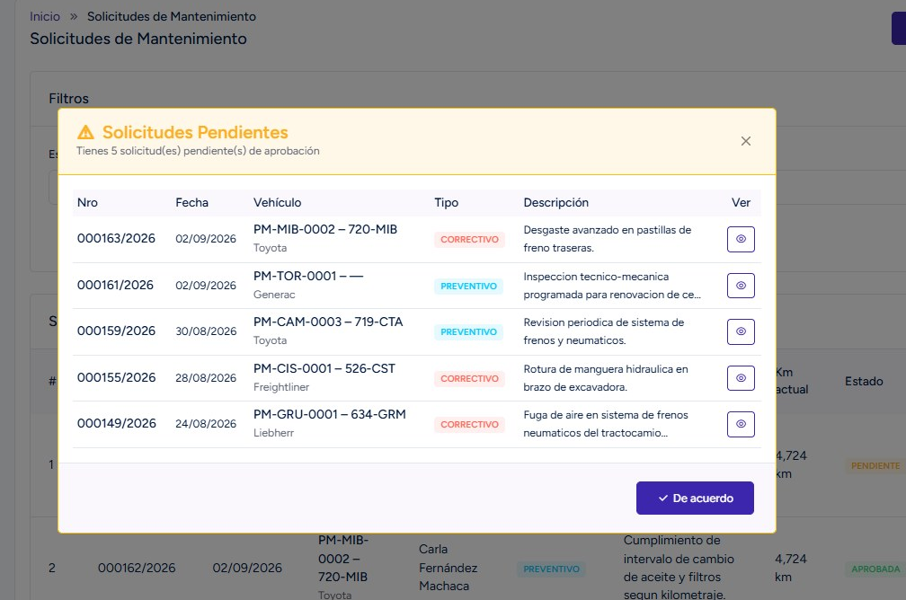
Figura 16. Aviso de Solicitudes Pendientes.
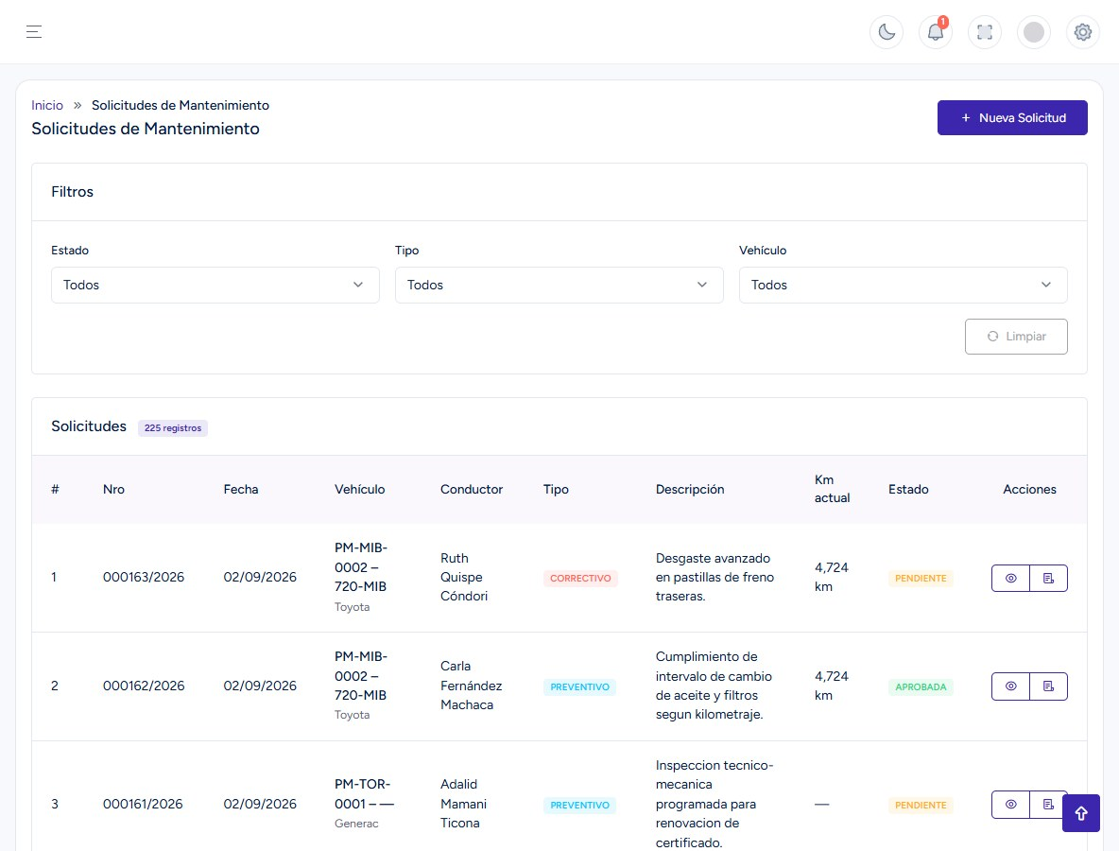
Figura 17. Listado de Solicitudes de Mantenimiento.
- Filtros: estado, tipo (Preventivo / Correctivo) y vehículo.
- Acciones: Ver detalle, Generar orden de trabajo (sólo en solicitudes pendientes) e Imprimir.

Crear una solicitud
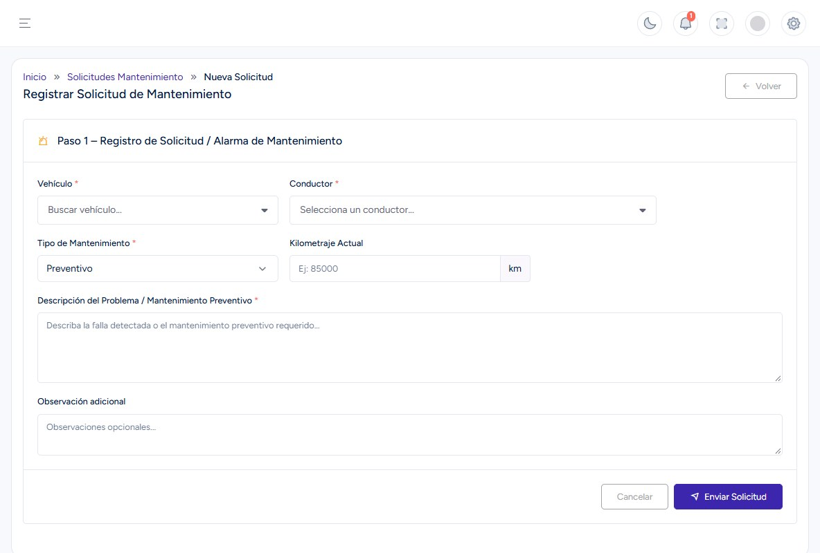
Figura 18. Registrar Solicitud de Mantenimiento (Paso 1).
- Elija el Vehículo (se listan los vehículos de sus áreas) y el Conductor (entre los operarios asignados a ese vehículo).
- Indique el Tipo de Mantenimiento (Preventivo o Correctivo) y el Kilometraje Actual.
- Describa el problema o el mantenimiento requerido y, si desea, una observación adicional.
- Presione Enviar Solicitud.
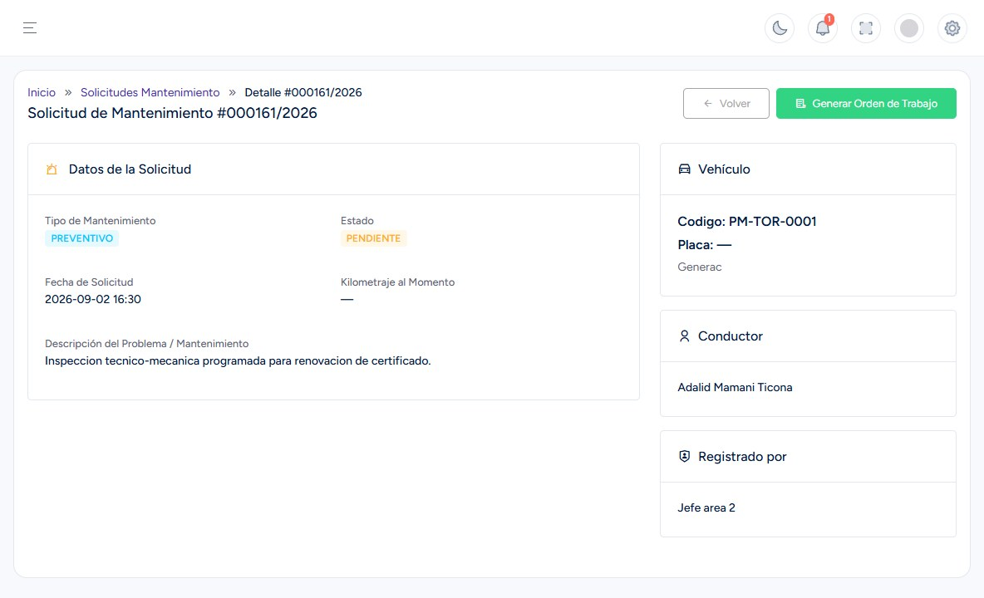
Figura 19. Detalle de una solicitud pendiente con el botón Generar Orden de Trabajo.

8.2 Órdenes de trabajo
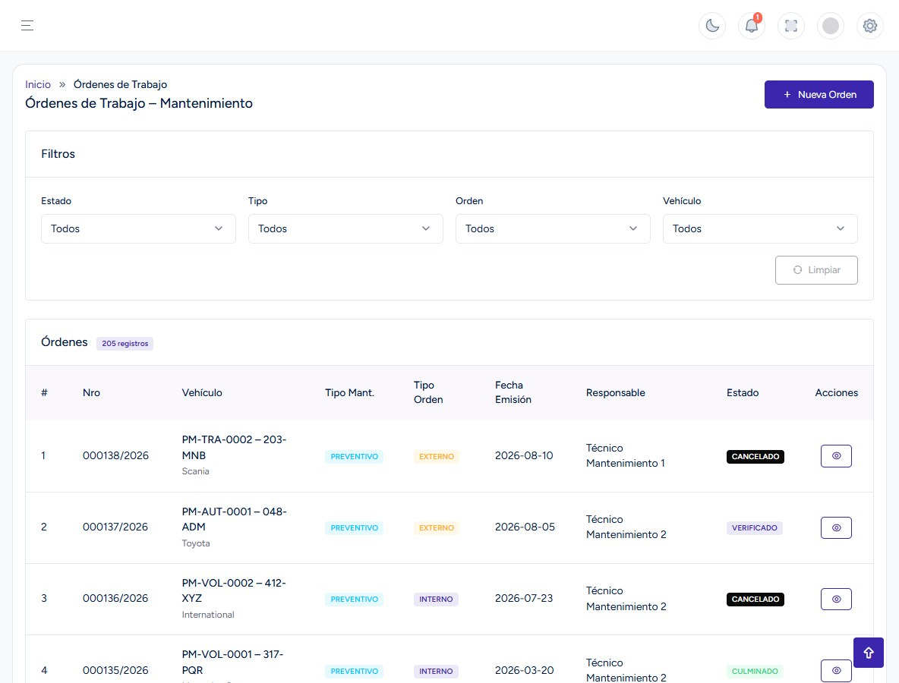
8.3
Figura 20. Listado de Órdenes de Trabajo.
- Filtros: estado, tipo (Preventivo/Correctivo), orden (Interno/Externo) y vehículo.
- Columnas: número, vehículo, tipo de mantenimiento, tipo de orden, fecha de emisión, responsable y estado.
- Acciones: Ver detalle, Editar y Registrar ejecución.

Emitir una orden de trabajo (Paso 2)
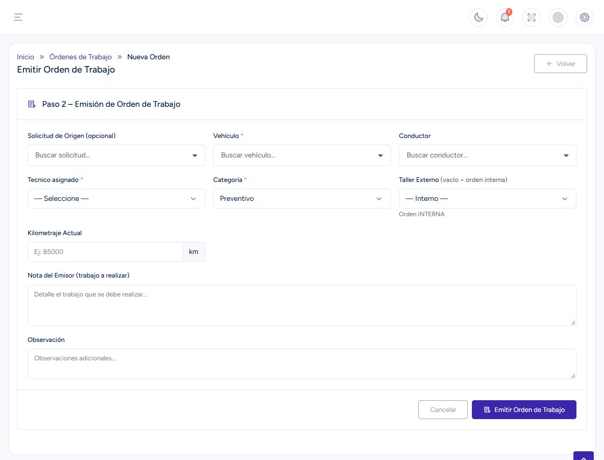
Figura 21. Emitir Orden de Trabajo.
- Solicitud de Origen (opcional): si la orden atiende una solicitud, elíjala (o use Generar Orden de Trabajo desde la solicitud). El vehículo, el conductor, la categoría y el kilometraje se copian y quedan fijos.
- Si no hay solicitud, elija el Vehículo y, opcionalmente, el Conductor asignado.
- Seleccione el Técnico asignado, la Categoría (Preventivo o Correctivo) y el Taller Externo (déjelo en «Interno» si el trabajo se hace en el taller propio).
- Ingrese el Kilometraje Actual, la Nota del Emisor (trabajo a realizar) y una observación opcional.
- Presione Emitir Orden de Trabajo. El técnico recibe una notificación.
Nota: si emite una orden sin solicitud de origen, el sistema crea automáticamente una solicitud en estado Aprobada con los datos de la orden. Cada solicitud sólo puede generar una orden de trabajo.

Seguimiento, verificación y cancelación
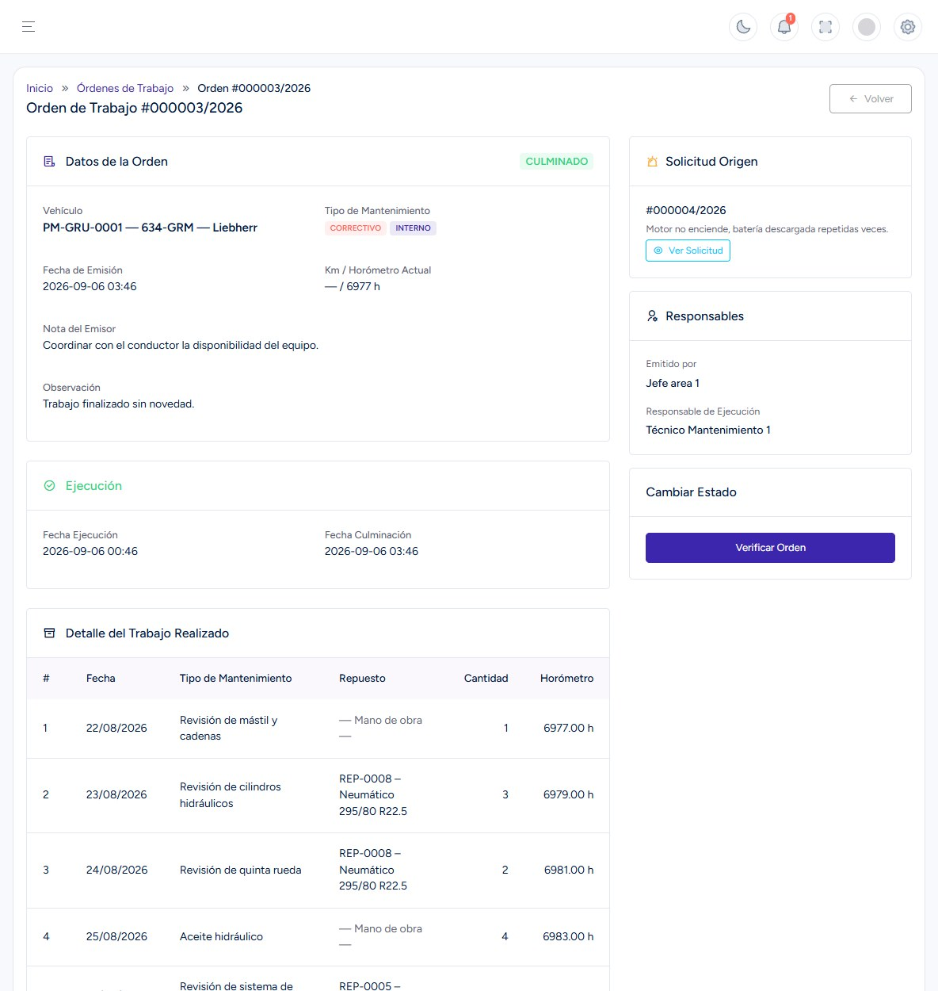
2
Figura 22. Detalle de una orden culminada con el botón Verificar Orden.
El detalle muestra los datos de la orden, la ejecución (fechas), el Detalle del Trabajo Realizado por el técnico (tipo de mantenimiento, repuesto o mano de obra, cantidad y lectura), la solicitud de origen y los responsables. En el panel Cambiar Estado:
- Iniciar → En Ejecución: disponible mientras la orden está Pendiente.
- Verificar Orden: aparece cuando la orden está Culminada y sólo para el usuario que la emitió. Al verificarla, el técnico recibe el aviso de que la orden fue cerrada.
- Cancelar Orden: disponible mientras está Pendiente o En Ejecución.
- Editar: permite corregir vehículo, responsable de ejecución, categoría, taller, kilometraje, nota y observación.
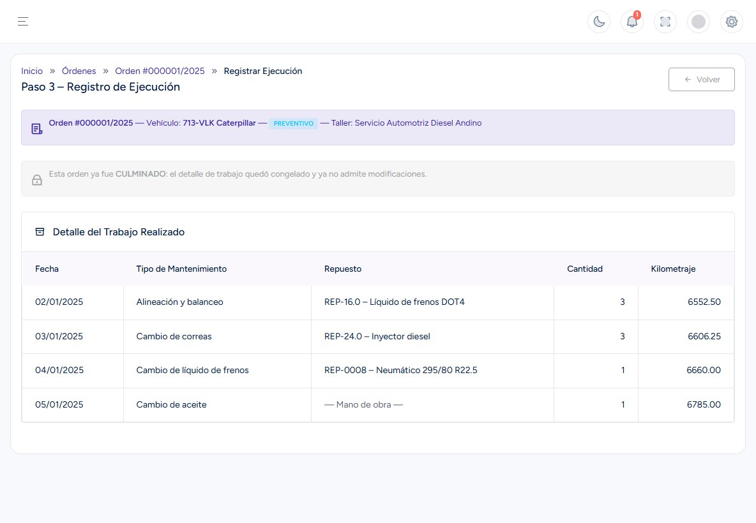
Figura 23. Registro de Ejecución (Paso 3) de una orden ya culminada.
La pantalla Registrar Ejecución es la que usa el técnico para agregar los ítems del trabajo (fecha, tipo de mantenimiento, repuesto o mano de obra, cantidad y lectura) y Culminar Orden con las lecturas finales. Una vez culminada, el detalle queda congelado y no admite modificaciones.

9. Volteos y Viajes
Controla el transporte de material con vehículos externos (contratados): se abre un flete, se registran los viajes realizados y, al terminar, se finaliza el registro y se marca como pagado. El Jefe de Área ve todos los fletes del sistema.

9.1 Listado de fletes
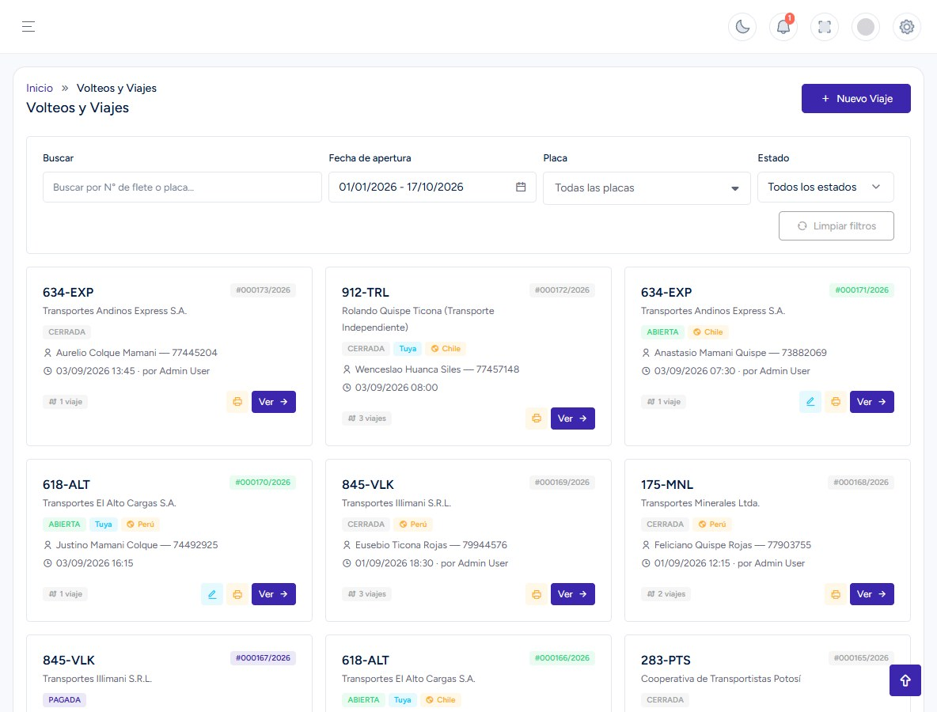
9.2
Figura 24. Volteos y Viajes: fletes en tarjetas.
- Filtros: búsqueda por número de flete o placa, rango de fecha de apertura (por defecto, este mes), placa y estado.
- Estados: Abierta (se pueden registrar viajes), Cerrada (registro de viajes finalizado) y Pagada. La insignia «Tuya» marca los fletes que usted abrió y «Exterior» los viajes al extranjero.
- Cada tarjeta muestra el vehículo, el propietario, el conductor, la fecha de apertura y la cantidad de viajes, con los botones Editar, Imprimir informe del flete (PDF) y Ver.

9.2 Registrar un flete
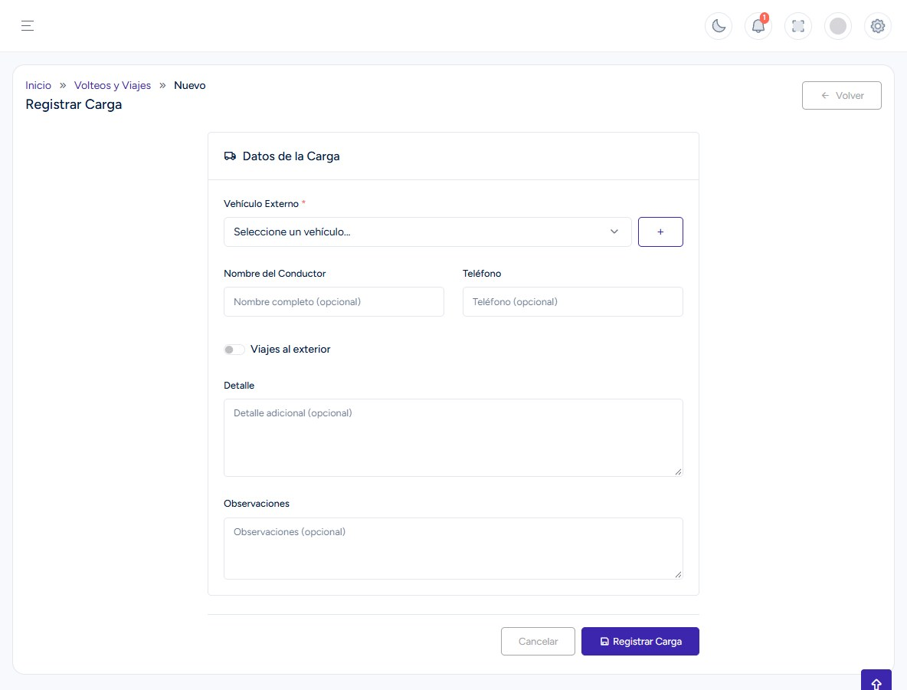
1
Figura 25. Registrar Carga (flete).
- Presione Nuevo Viaje y elija el Vehículo Externo (si no existe, regístrelo con el botón +).
- Opcional: Nombre del Conductor y Teléfono.
- Si los viajes van al extranjero, active Viajes al exterior e indique el País de destino.
- Agregue un Detalle y Observaciones si corresponde (sólo un jefe de área puede editar las observaciones).
- Presione Registrar Carga.

9.3 Registrar viajes
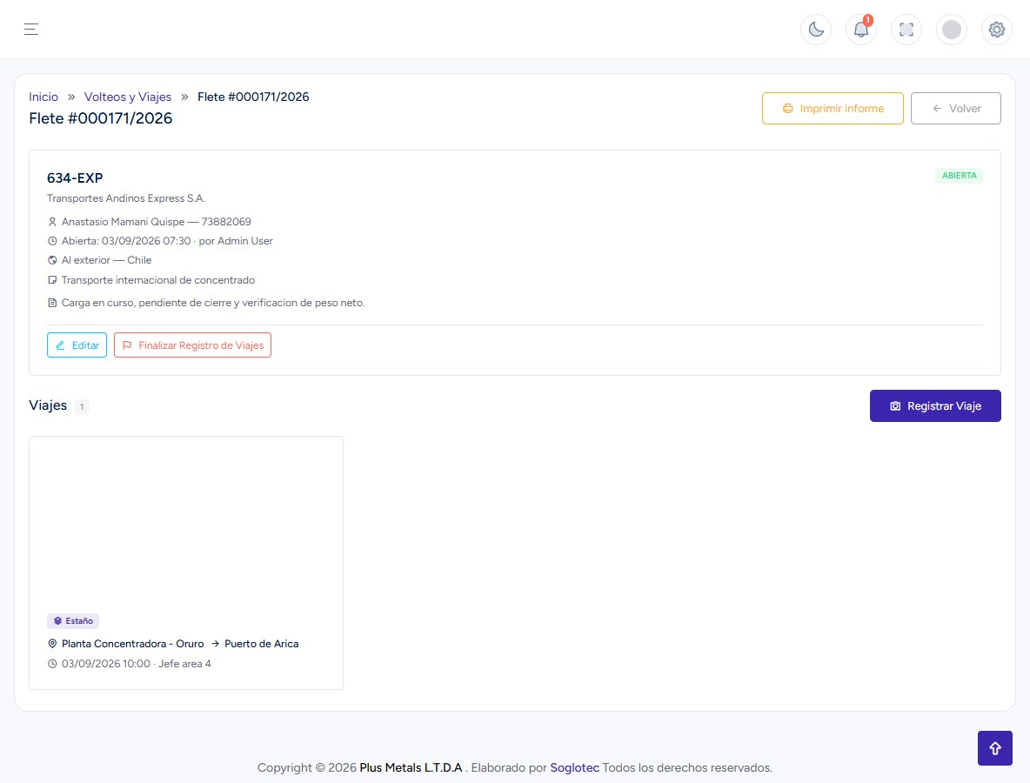
9.3
Figura 26. Detalle de un flete abierto.
En el detalle del flete presione Registrar Viaje. Elija el Material (o regístrelo con +), tome o elija una foto de evidencia, indique Origen, Destino y un detalle opcional, y presione Registrar Viaje. Repita por cada viaje.
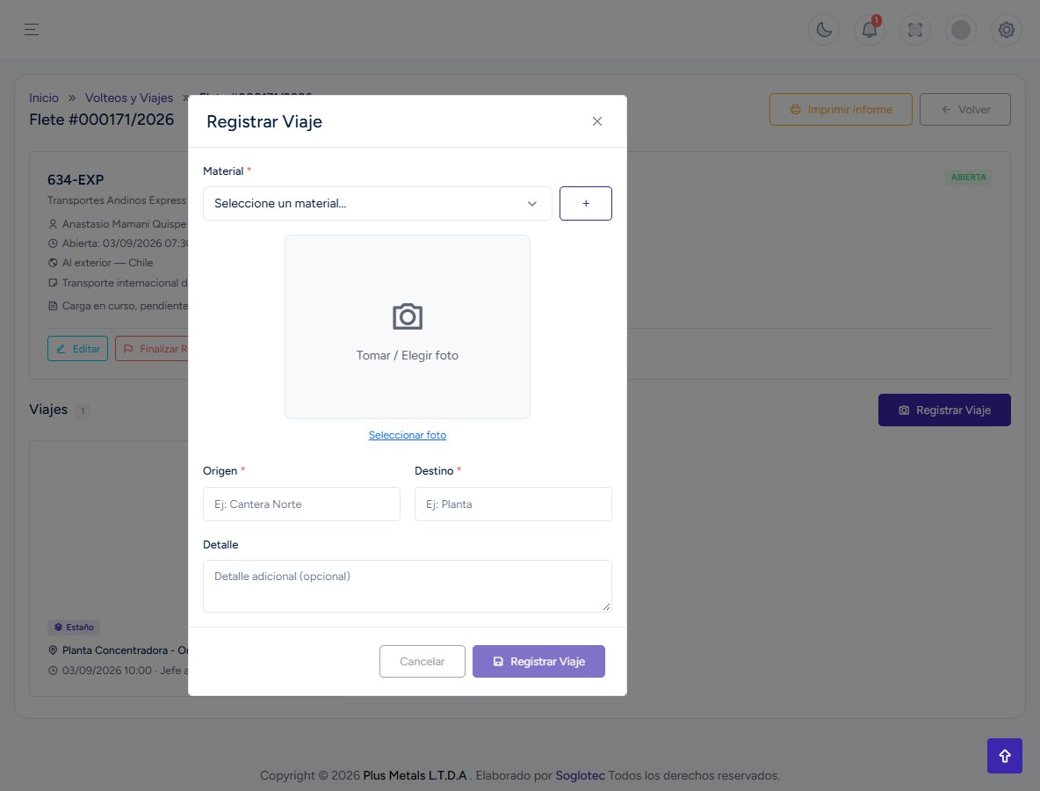
Figura 27. Ventana Registrar Viaje.

9.4 Finalizar el registro y marcar como pagado
- Cuando ya no habrá más viajes, presione Finalizar Registro de Viajes. El flete pasa a Cerrada y queda registrado quién y cuándo lo cerró.
- Una vez realizado el pago al transportista, presione Marcar como Pagado, ingrese opcionalmente el Monto de Pago (Bs) y observaciones, y confirme. El flete pasa a Pagada.
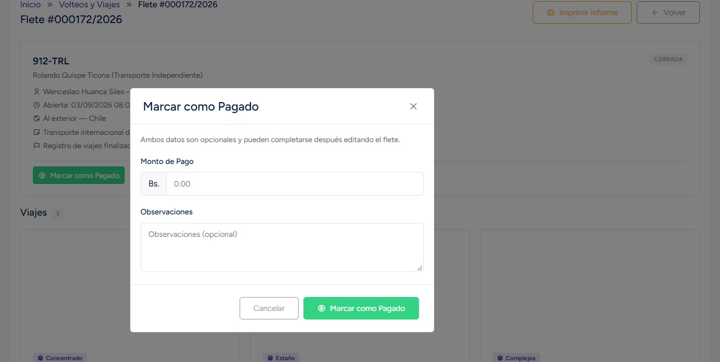
2
Figura 28. Ventana Marcar como Pagado de un flete cerrado.
Nota: marcar un flete como pagado es una atribución exclusiva del Jefe de Área y del Administrador. Use Imprimir informe para obtener el PDF del flete con todos sus viajes.

10. Reportes
Los reportes son de sólo lectura y sirven para analizar el uso de la flota. Todos comparten el mismo funcionamiento:
- Filtros de Búsqueda: rango de fechas y, según el reporte, tipo de combustible, área, tipo de vehículo o vehículos. Limpiar vuelve a los valores por defecto (mes actual).
- Botones PDF y Excel para exportar exactamente lo que se ve con los filtros aplicados.
- Tarjetas de totales, gráficos (cada uno con ícono para descargarlo como imagen) y una tabla de detalle con fila de TOTALES.
- Desde la tabla, el ícono de detalle abre el reporte detallado del vehículo u operario.

10.1 Reporte de Cargas de Combustible
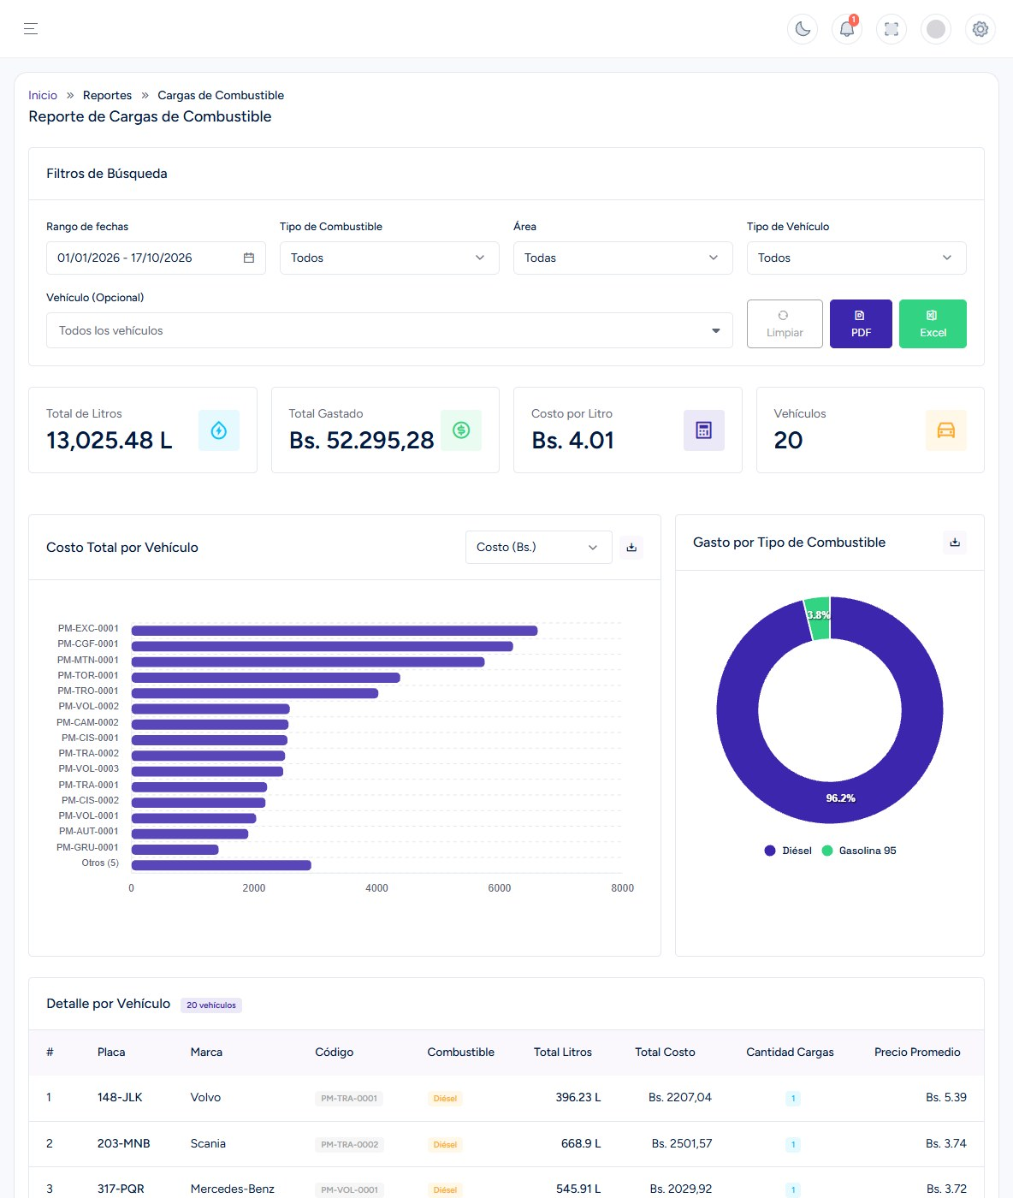
Figura 29. Reporte de Cargas de Combustible.
Muestra el total de litros, el total gastado, el costo promedio por litro y la cantidad de vehículos; el gráfico de Costo Total por Vehículo (puede cambiarse a litros, cantidad de cargas o precio promedio), el Gasto por Tipo de Combustible y el detalle por vehículo. Filtros: fechas, tipo de combustible, área, tipo de vehículo y vehículo.

10.2 Rendimiento de Combustible
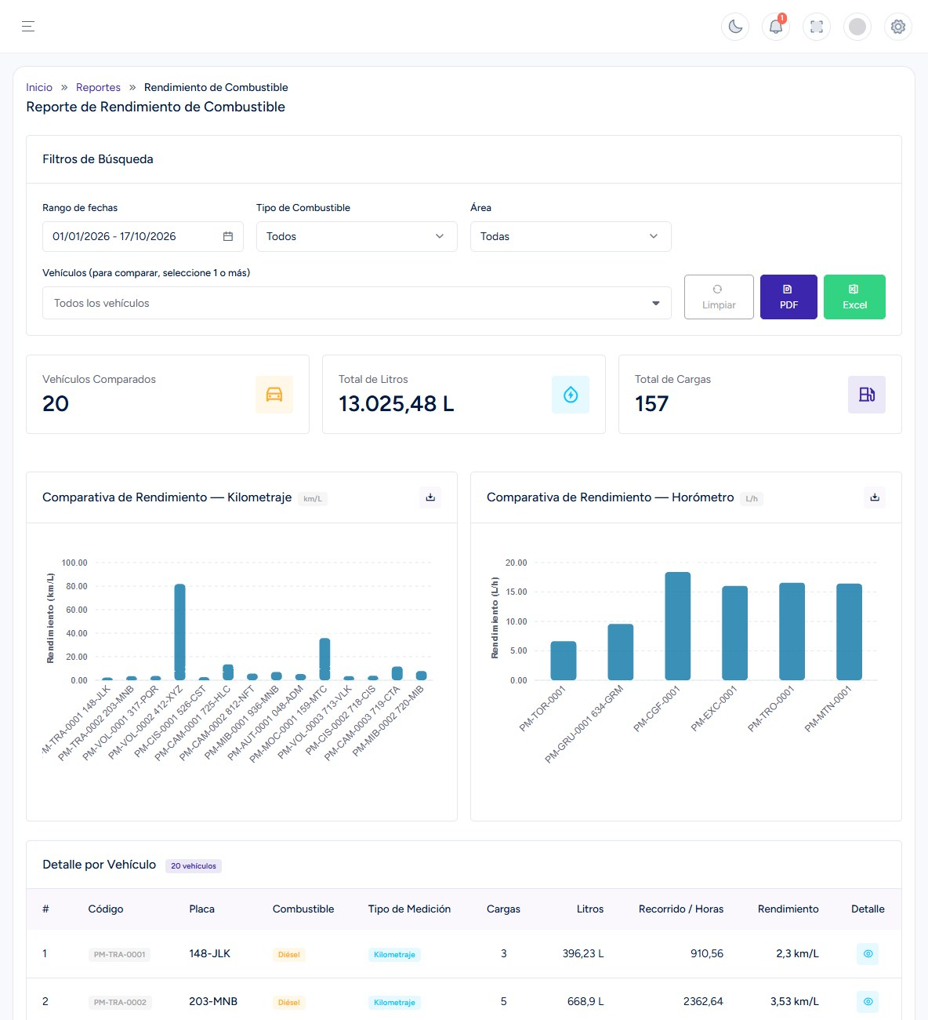
Figura 30. Reporte de Rendimiento de Combustible.
Compara el rendimiento de los vehículos: km/L para los que miden por kilometraje y L/h para los que miden por horómetro, en gráficos separados. Se pueden seleccionar uno o más vehículos para compararlos. Un vehículo necesita al menos dos cargas consecutivas con lectura en el rango para calcular su rendimiento; si no las tiene, figura como «Sin datos suficientes».
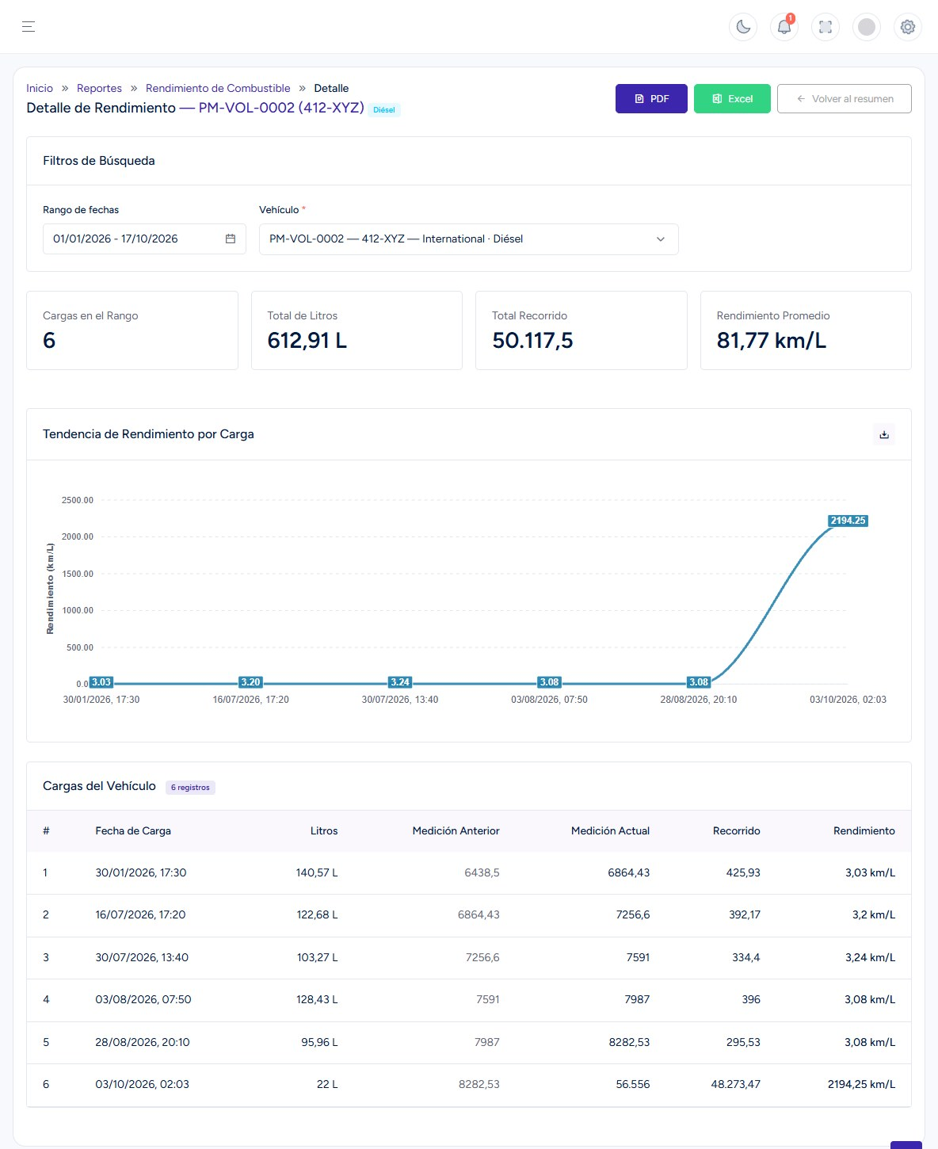
Figura 31. Detalle de Rendimiento de un vehículo.
El detalle de un vehículo lista cada carga con su medición anterior y actual, el recorrido y el rendimiento, y muestra la tendencia carga a carga (útil para detectar cargas anómalas).

10.3 Carga de Material
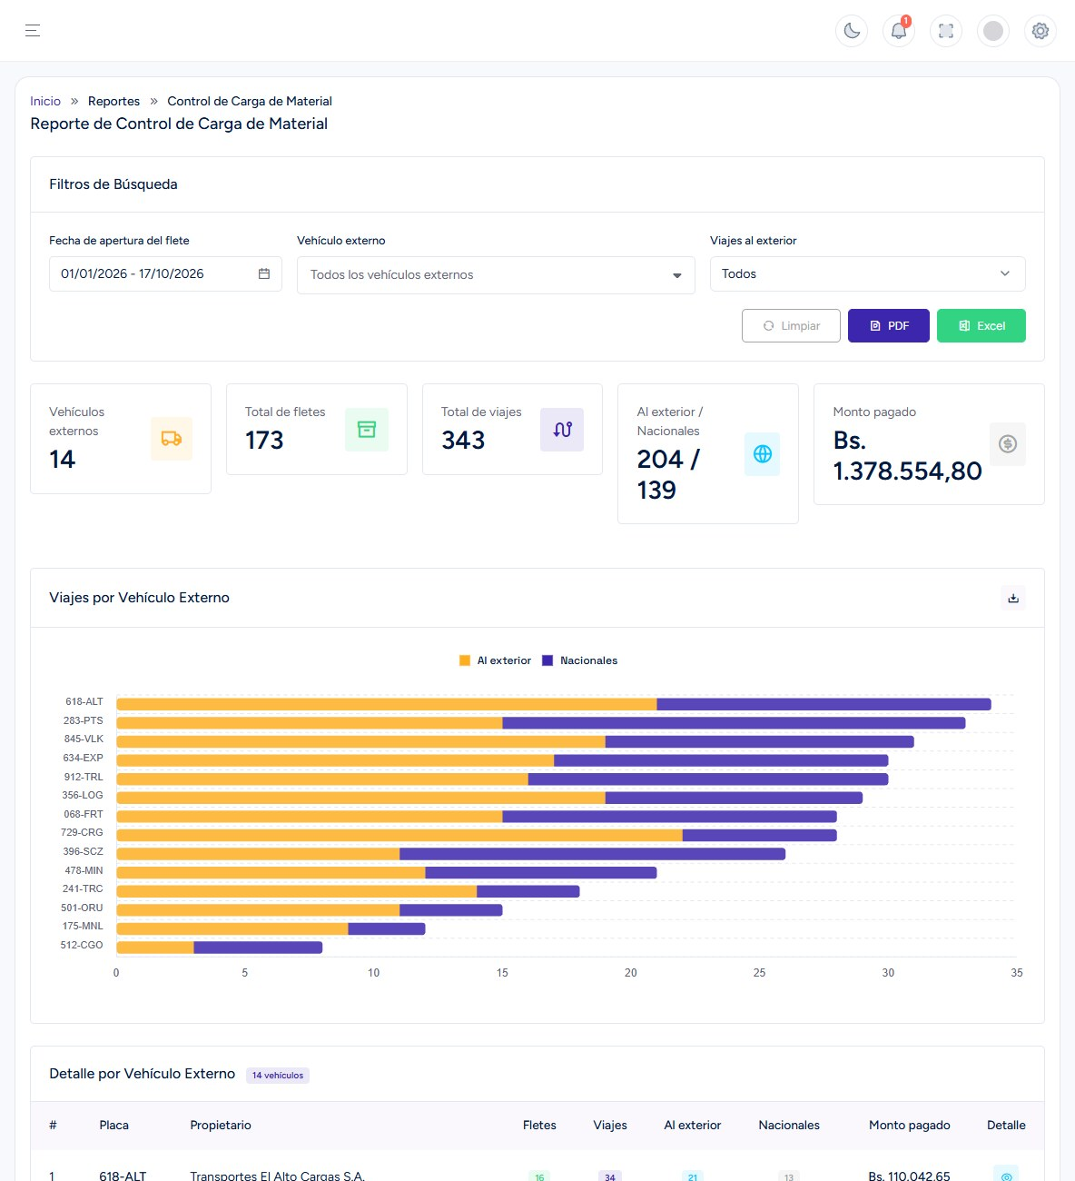
Figura 32. Reporte de Control de Carga de Material.
Resume los fletes y viajes por vehículo externo: total de fletes, total de viajes, viajes al exterior y nacionales, y monto pagado. Se puede filtrar por fecha de apertura, vehículo externo y ámbito (todos, sólo exterior o sólo nacionales).
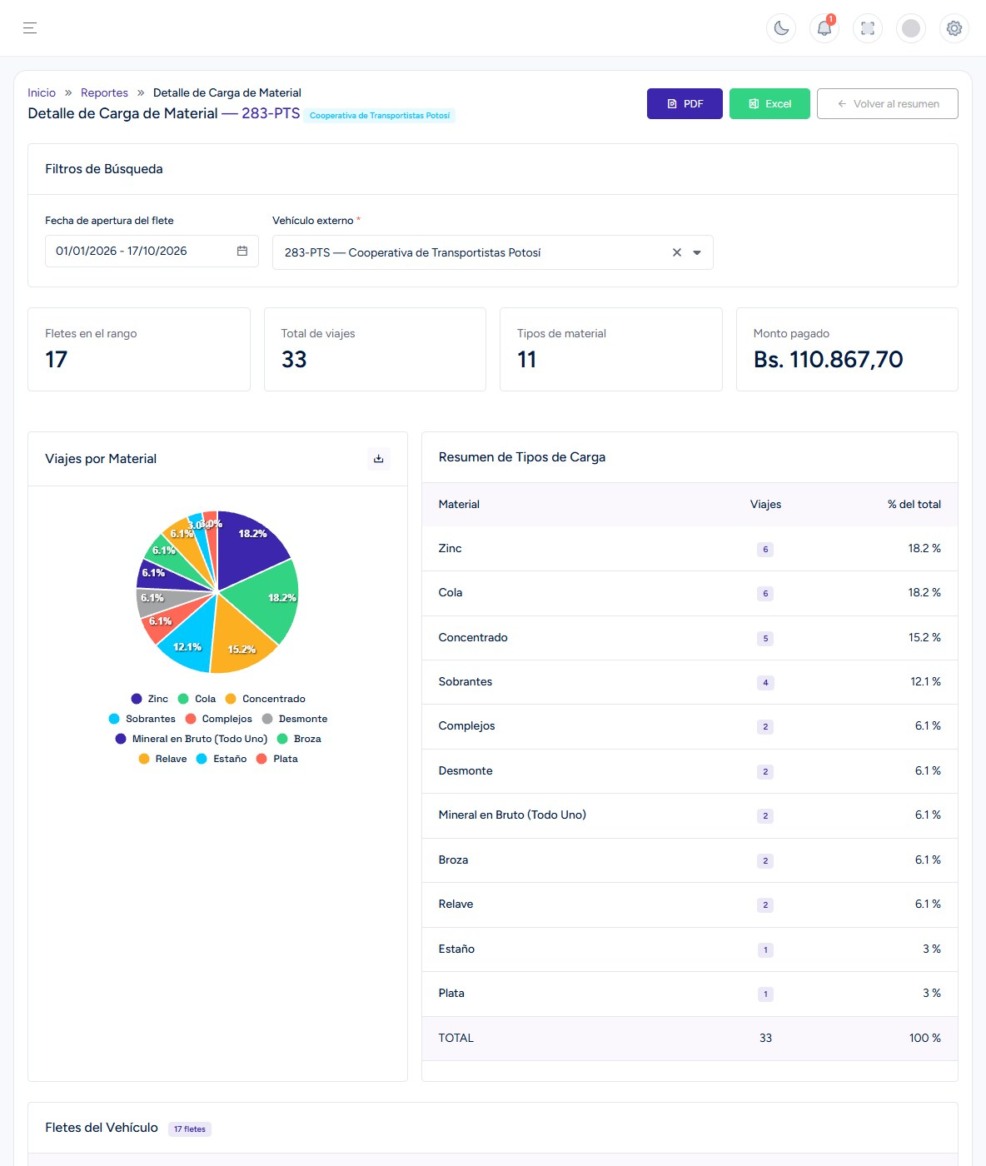
Figura 33. Detalle de Carga de Material de un vehículo externo.
El detalle muestra los viajes por material (gráfico y porcentaje) y la lista de fletes del vehículo con su apertura, cierre, estado, ámbito, viajes por material y monto.

10.4 Operación Diaria (uso de vehículos)
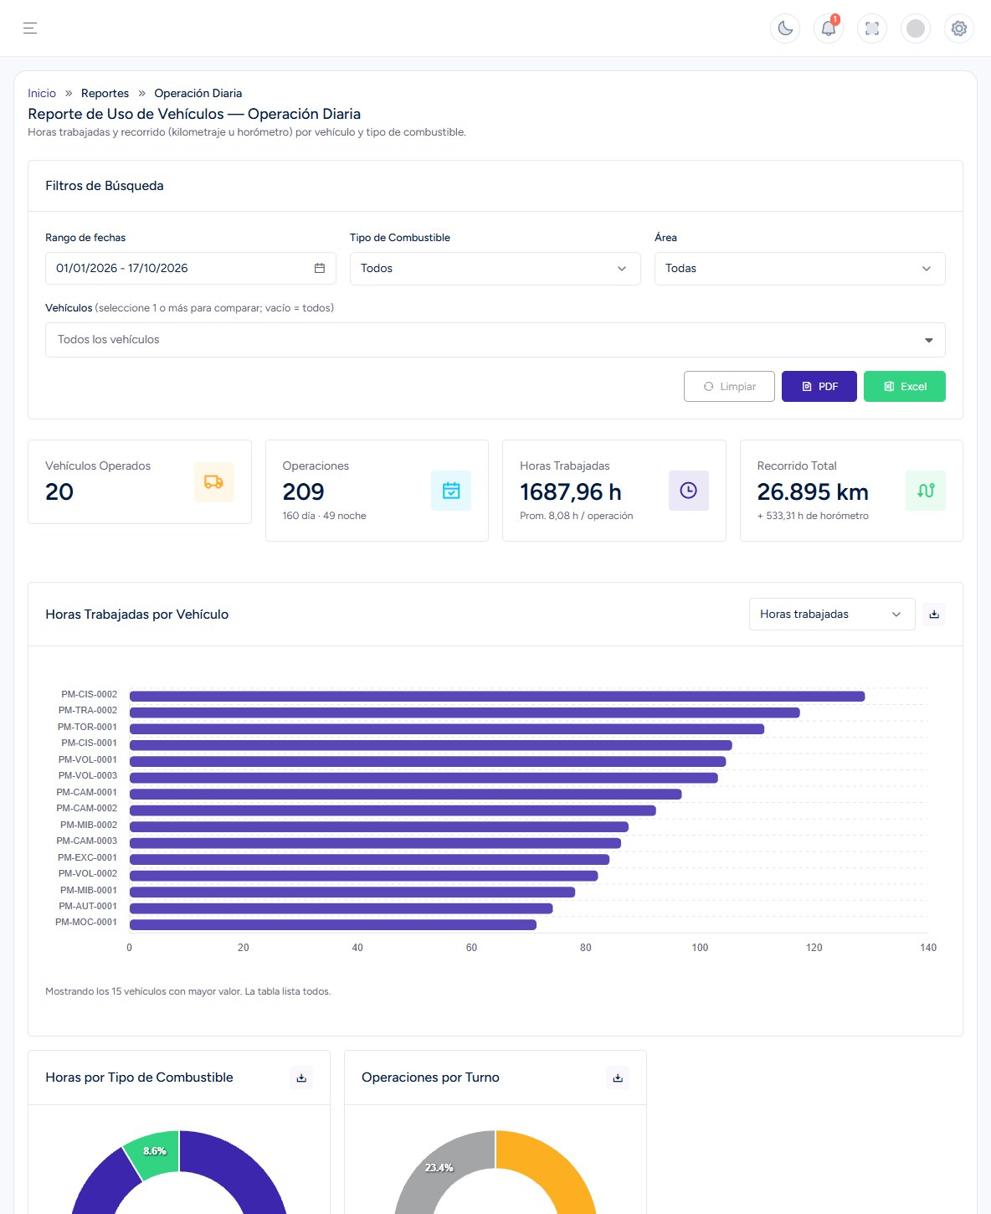
Figura 34. Reporte de Uso de Vehículos — Operación Diaria.
Muestra los vehículos operados, la cantidad de operaciones (día/noche), las horas trabajadas y el recorrido total; los gráficos de Horas Trabajadas por Vehículo (también recorrido, días operados o promedio), Horas por Tipo de Combustible y Operaciones por Turno, y el detalle por vehículo con acceso a su bitácora.

10.5 Bitácora por Vehículo
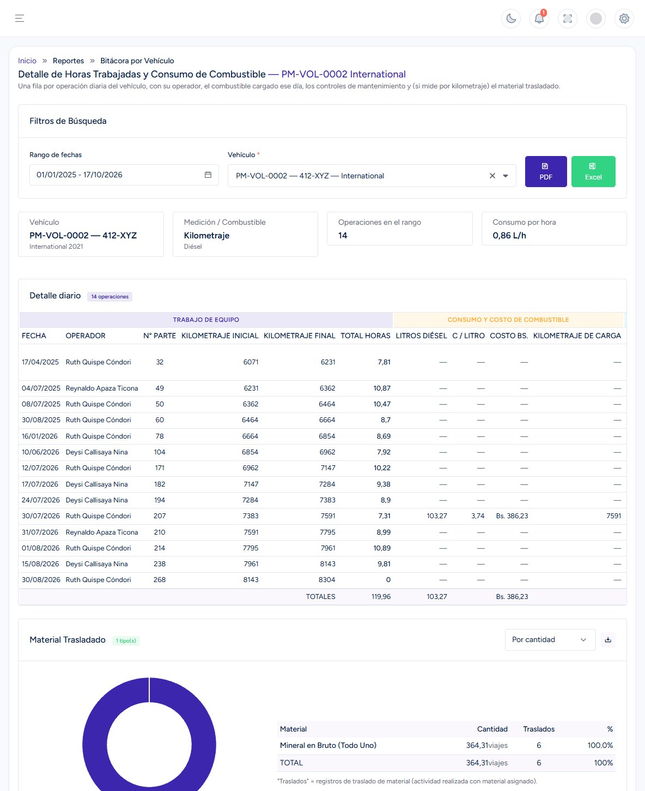
Figura 35. Bitácora por Vehículo.
Una fila por cada operación diaria del vehículo elegido: fecha, operador, número de parte, lecturas inicial y final, total de horas, el combustible cargado ese día (litros, costo por litro, costo), los controles de mantenimiento, el material trasladado y las observaciones. Al final presenta el material trasladado (por cantidad o por número de traslados) y un resumen con horas trabajadas, consumo, costo y consumo por hora de trabajo (L/h).

10.6 Reporte por Operario
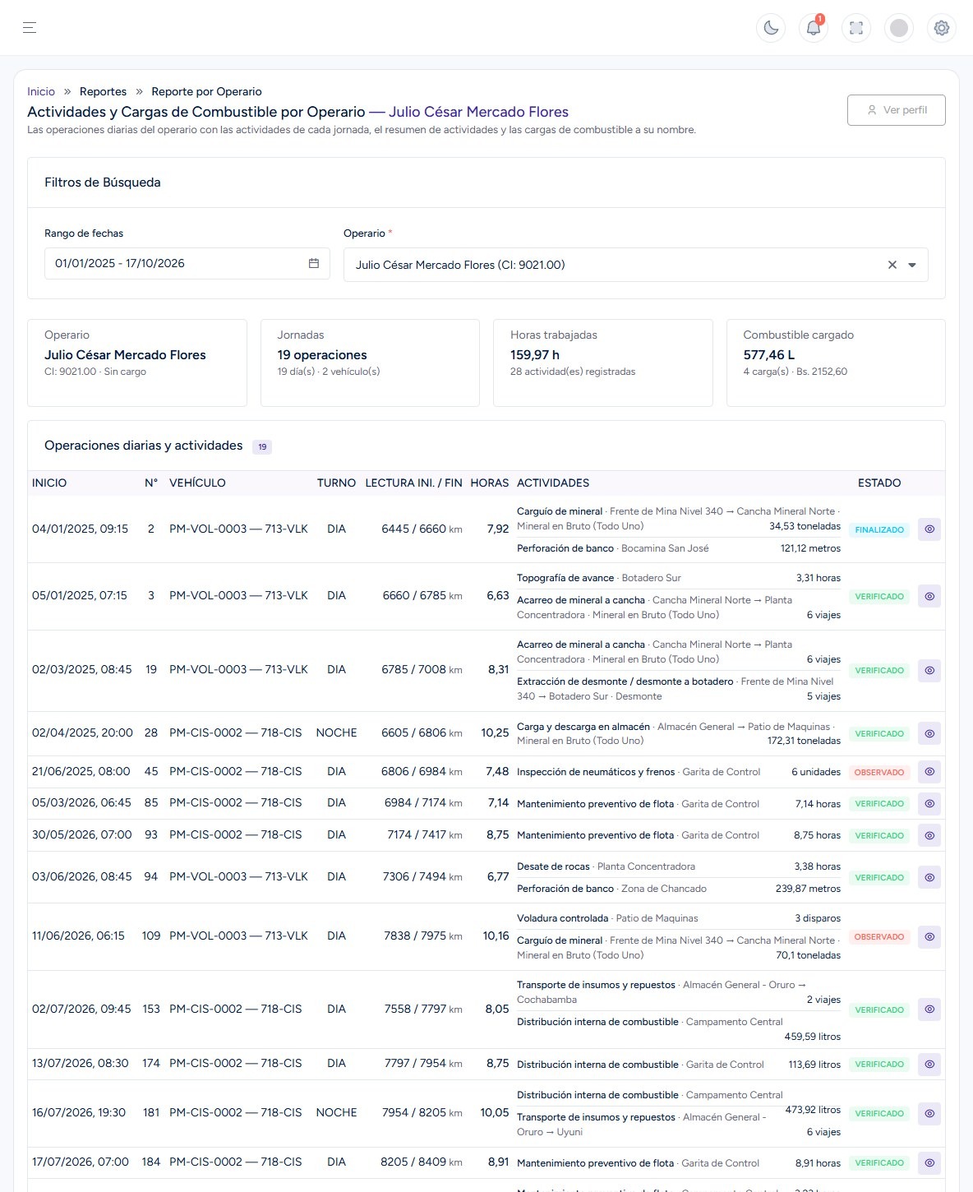
Figura 36. Reporte por Operario.
Elija un operario y un rango de fechas para ver sus jornadas, horas trabajadas y combustible cargado; la tabla de operaciones diarias con sus actividades, el resumen de actividades (veces, jornadas y cantidad) y sus cargas de combustible (las anuladas no suman al total). El botón Ver perfil abre la ficha del operario. También se accede desde el listado de Operarios (acción «Reporte»).

11. Catálogos
El Jefe de Área puede crear, editar y eliminar los catálogos que usa la operación diaria. En todos se repite el patrón: botón Nuevo… arriba a la derecha, filtros, listado y acciones Editar (lápiz) y Eliminar (papelera). Antes de eliminar, el sistema pide confirmación; si el registro ya se usó, conviene cambiar su estado a Inactivo en lugar de eliminarlo.

11.1 Operarios
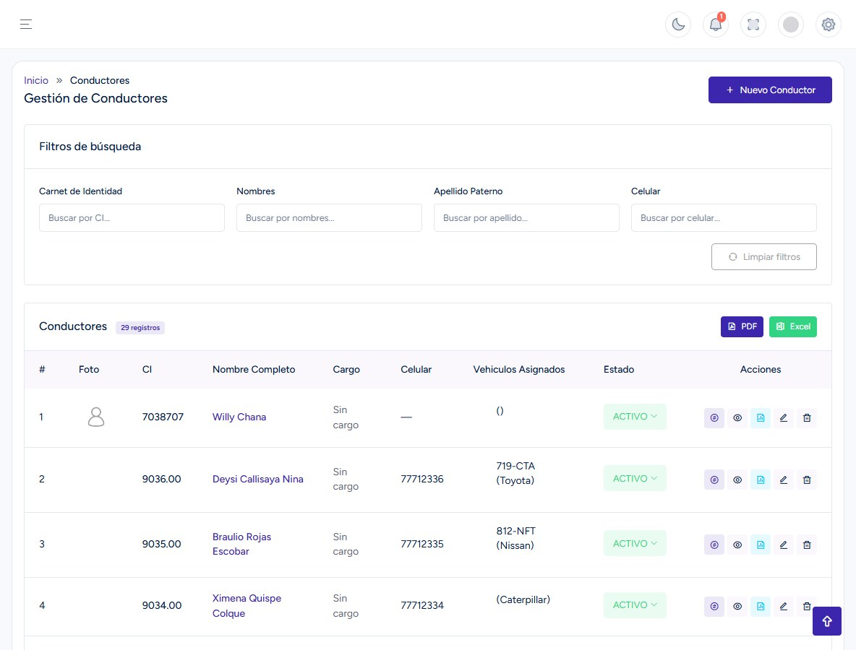
Figura 37. Gestión de Operarios (conductores).
- Filtros: carnet de identidad, nombres, apellido paterno y celular. Botones PDF y Excel exportan el listado filtrado.
- Columnas: foto, C.I., nombre completo (enlace al perfil), cargo, vehículos asignados y estado (Activo, Inactivo, Retirado; se puede cambiar desde la misma fila).
- Acciones: Ver perfil, Reasignar Vehículo, Ver, Reporte de actividades y combustible, Editar y Eliminar.
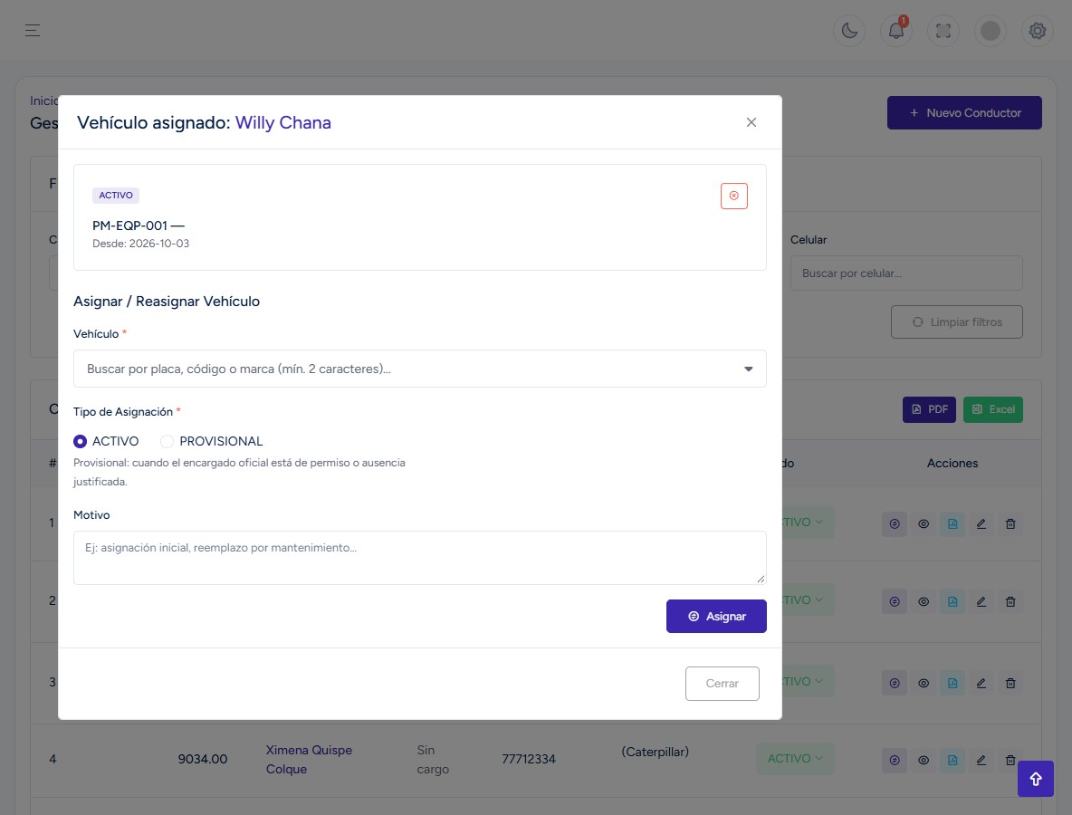
Figura 38. Ventana Asignar / Reasignar Vehículo de un operario.
En Reasignar Vehículo se ve la asignación actual (se puede finalizar con el ícono rojo) y se asigna un nuevo vehículo indicando el Tipo de Asignación (Activo = titular; Provisional = reemplazo temporal por permiso o ausencia, con fecha de finalización opcional), el kilometraje u horómetro inicial y el motivo. Si el vehículo tenía otro titular, esa asignación pasa a «Reasignado».
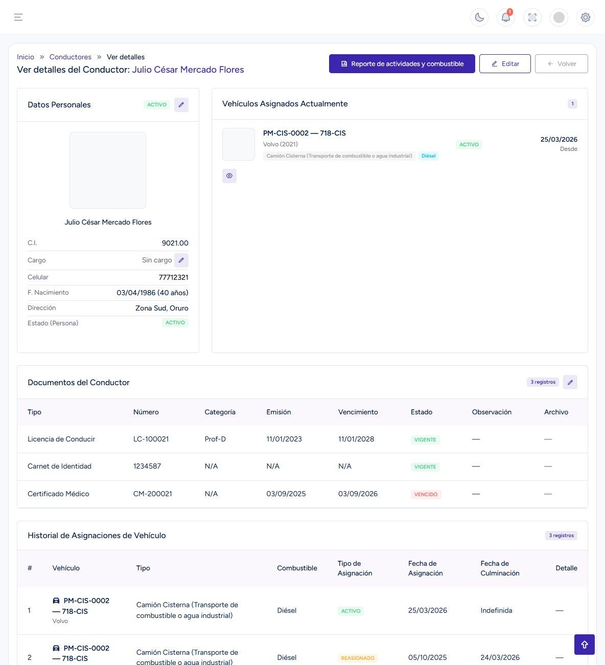
Figura 39. Perfil de un operario.
El perfil muestra los datos personales (el cargo se cambia con el lápiz), los vehículos asignados actualmente, los documentos (licencia, carnet, certificado médico, etc., con su estado Vigente/Vencido/Observado) y el historial de asignaciones. Desde aquí se abre el reporte de actividades y combustible.
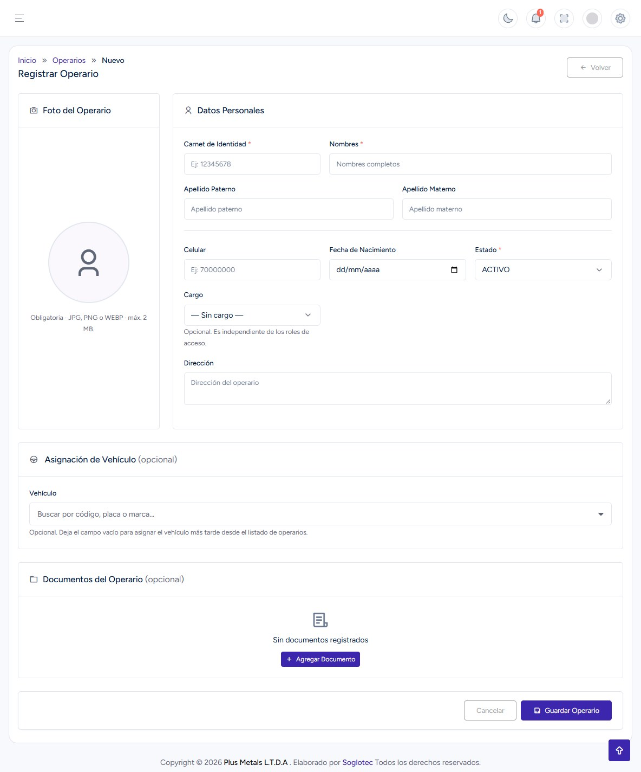
Figura 40. Registrar Operario.
- Foto del operario (obligatoria al registrar; JPG, PNG o WEBP de hasta 2 MB).
- Datos Personales: C.I., nombres, apellidos, celular, fecha de nacimiento, estado, cargo y dirección.
- Asignación de Vehículo (opcional): puede asignarlo ahora o después desde el listado.
- Documentos del Operario (opcional): tipo, número, categoría, estado, fechas de emisión y vencimiento, archivo (imagen o PDF de hasta 4 MB) y observación.
- Cuenta de Usuario (opcional): marque «Crear usuario de acceso con el rol Conductor» e indique el correo para que el operario pueda ingresar al sistema y a la app.
- Presione Guardar Operario.

11.2 Vehículos
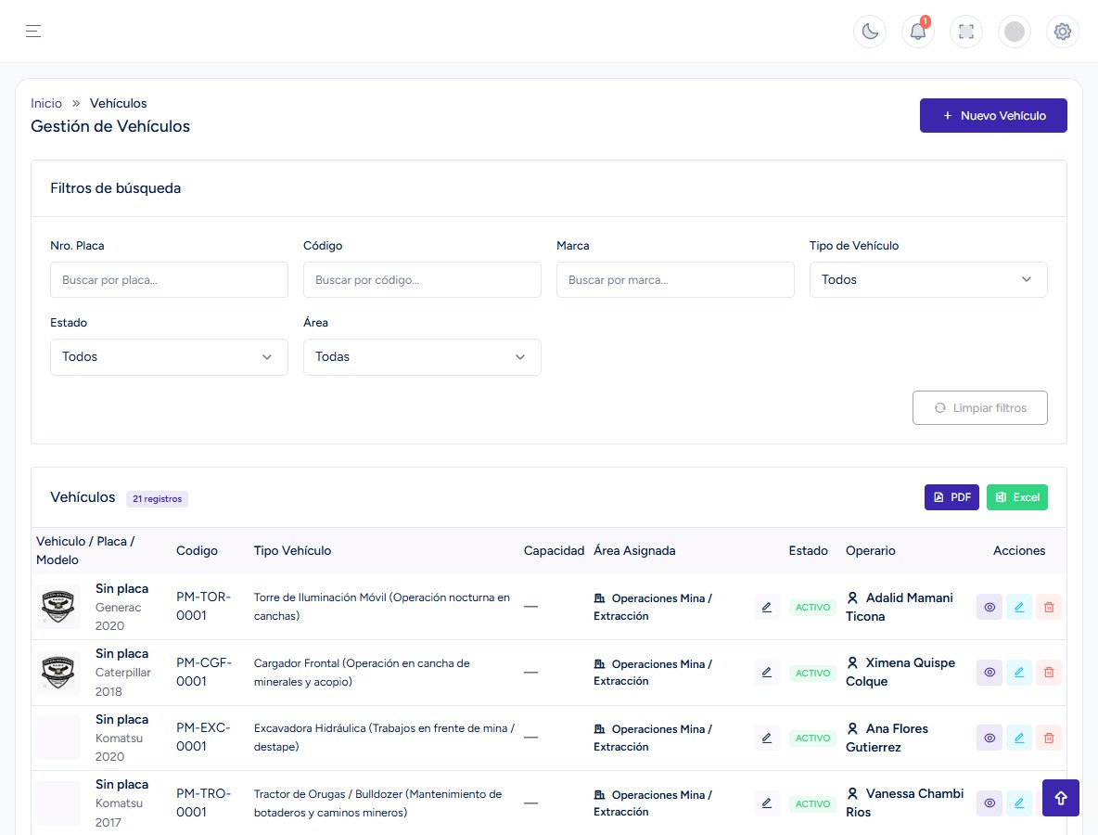
Figura 41. Gestión de Vehículos.
- Filtros: placa, código, marca, tipo de vehículo, estado (Activo, Retirado, Vendido) y área. Exportación a PDF y Excel.
- Columnas: vehículo/placa/modelo, código, tipo, capacidad, área asignada (el lápiz permite reasignarla), estado y operario.
- Acciones: Ver, Editar, Eliminar y Reasignar Área.
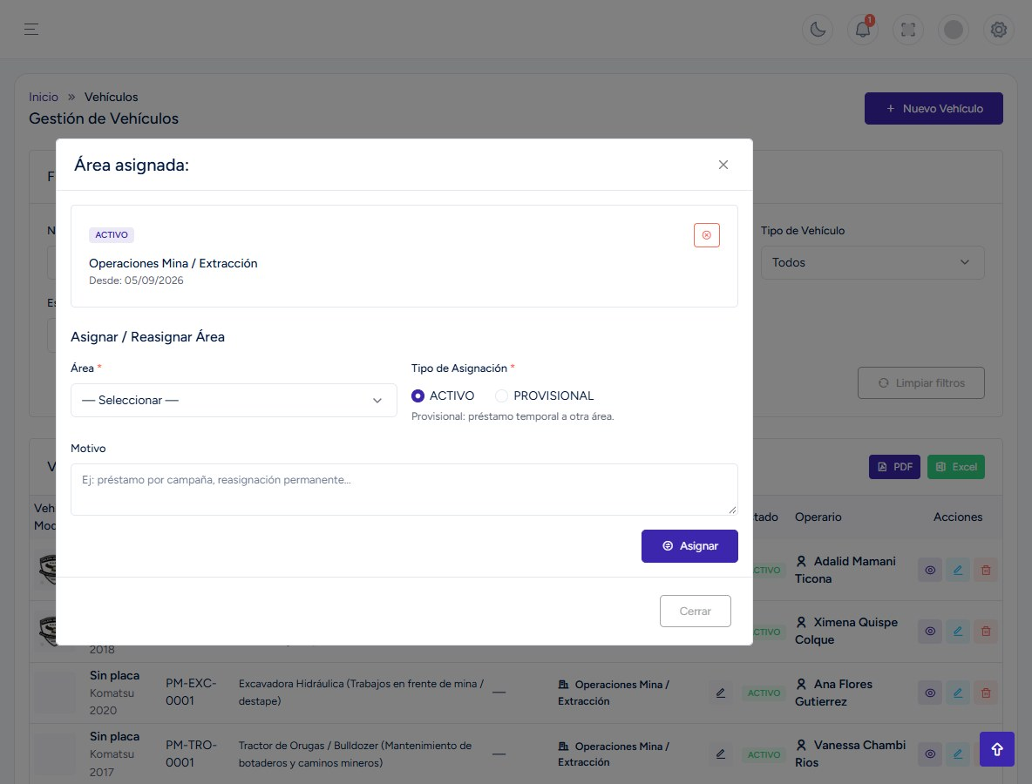
Figura 42. Ventana Asignar / Reasignar Área de un vehículo.
Reasignar Área muestra el área actual y permite asignar otra con tipo Activo o Provisional (préstamo temporal a otra área, con fecha de finalización opcional) y un motivo. Recuerde que un vehículo sin área no puede registrar operaciones diarias.
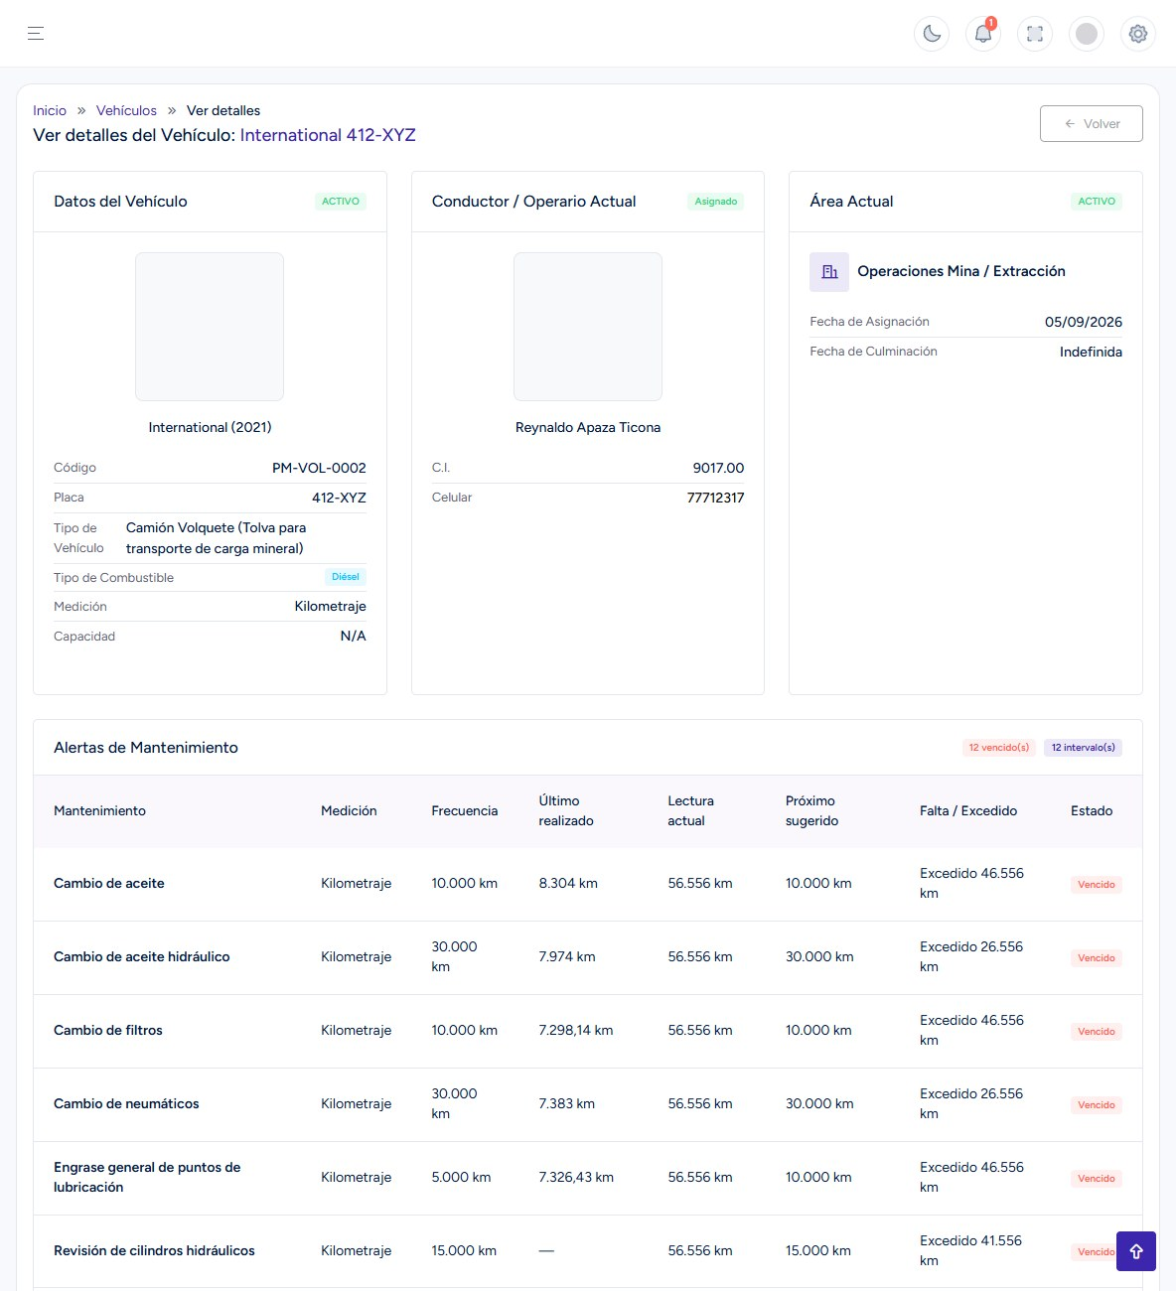
Figura 43. Ficha de un vehículo con sus alertas de mantenimiento.
La ficha muestra los datos del vehículo, el operario actual, el área actual, las Alertas de Mantenimiento (por cada mantenimiento: frecuencia, último realizado, lectura actual, próximo sugerido, cuánto falta o se excedió, y estado Vencido / Próximo / Al día) y el historial de asignaciones de conductor.
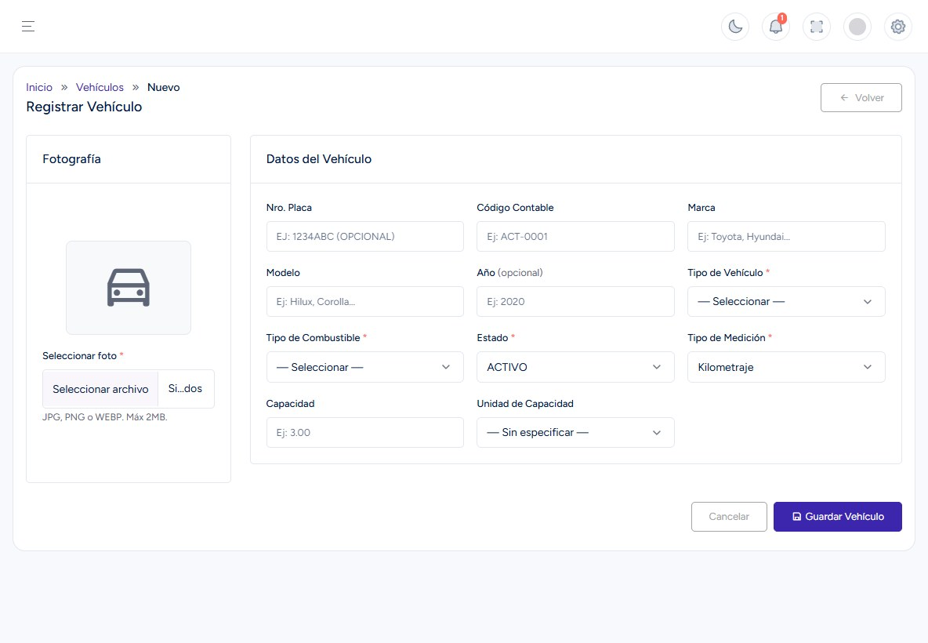
Figura 44. Registrar Vehículo.
Para registrar un vehículo complete la fotografía, la placa (opcional), el código contable, la marca, el modelo, el año (opcional), el tipo de vehículo, el tipo de combustible, el estado, el tipo de medición (Kilometraje u Horómetro), la capacidad y su unidad (se propone según el tipo de vehículo).

11.3 Surtidores
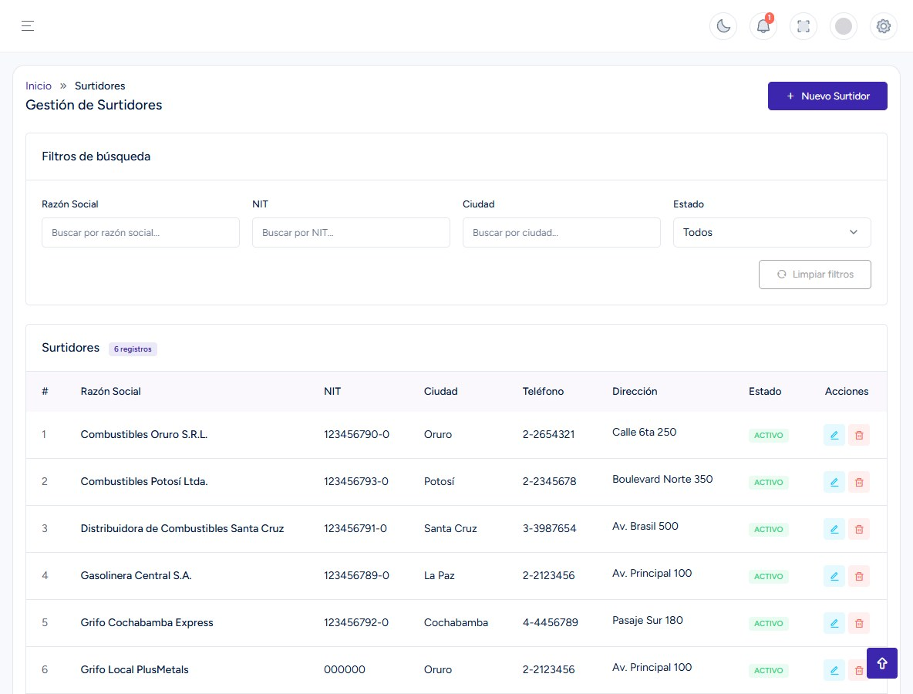
Figura 45. Gestión de Surtidores (estaciones de servicio).
Registre las estaciones de servicio donde se carga combustible: razón social, NIT, ciudad, teléfono, dirección y estado (Activo/Inactivo). Sólo los surtidores activos aparecen al emitir vales y registrar cargas.

11.4 Tipos de Combustible
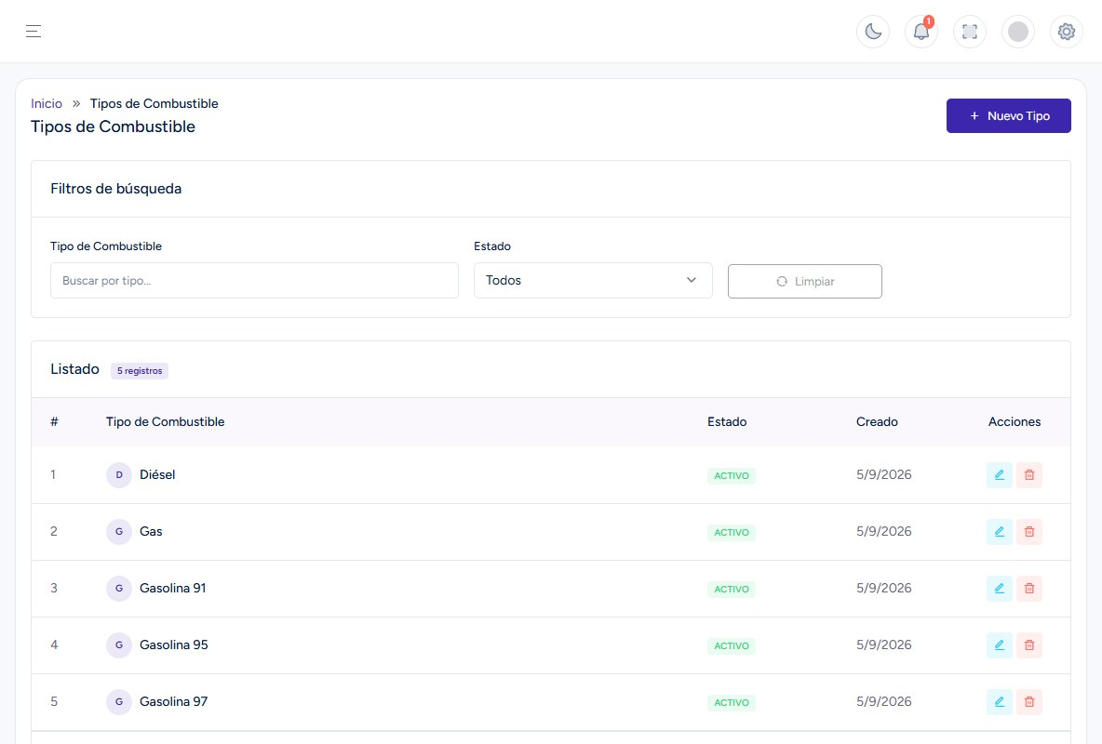
Figura 46. Tipos de Combustible.
Catálogo de combustibles (Diésel, Gasolina, Gas, etc.) con su estado. Se usa en vehículos, vales, cargas y reportes.

11.5 Tipos de Mantenimiento
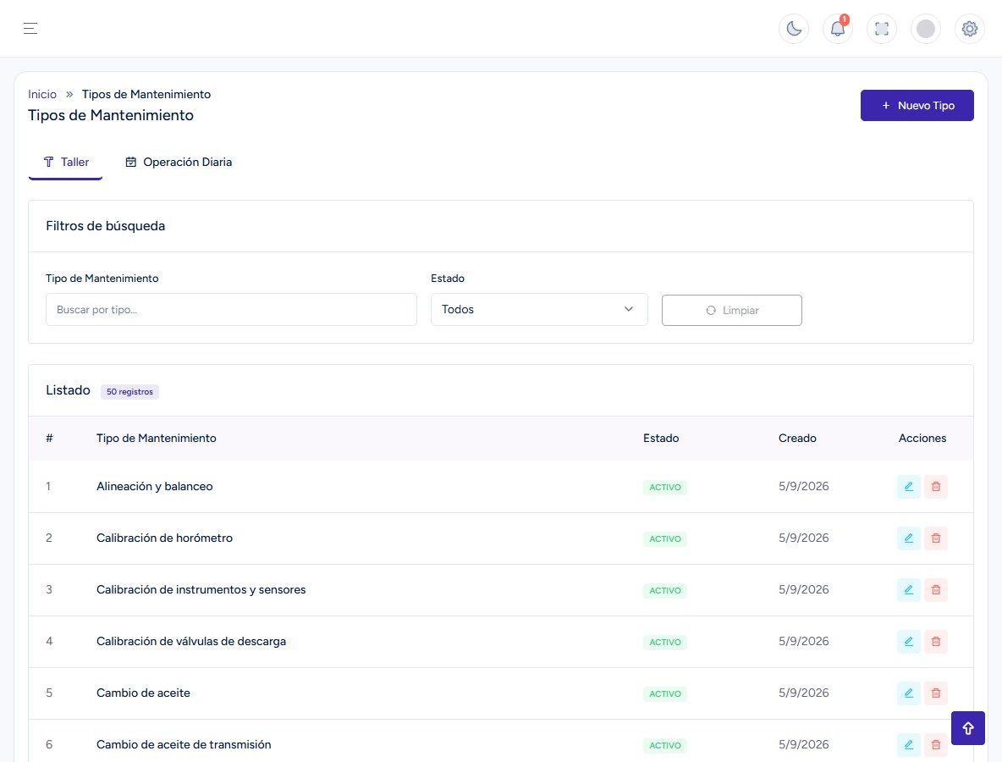
Figura 47. Tipos de Mantenimiento con las pestañas Taller y Operación Diaria.
El catálogo tiene dos pestañas:
- Taller: trabajos que el técnico registra en las órdenes de trabajo (cambio de aceite, revisión de frenos, etc.). Sólo requieren nombre y estado.
- Operación Diaria: controles que el operario anota en su jornada. Además del nombre, se define el Tipo de Valor (Cantidad, con una unidad de medida como litros; o Sí / No).
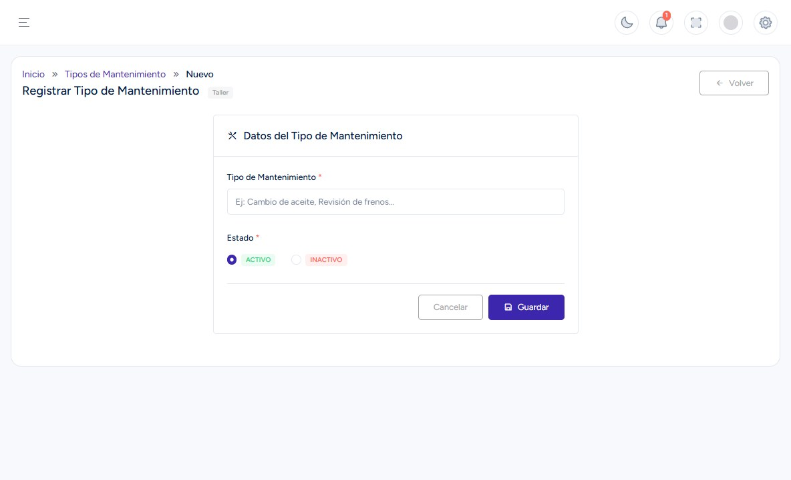
Figura 48. Registrar Tipo de Mantenimiento (pestaña Taller).

11.6 Tipos de Vehículo
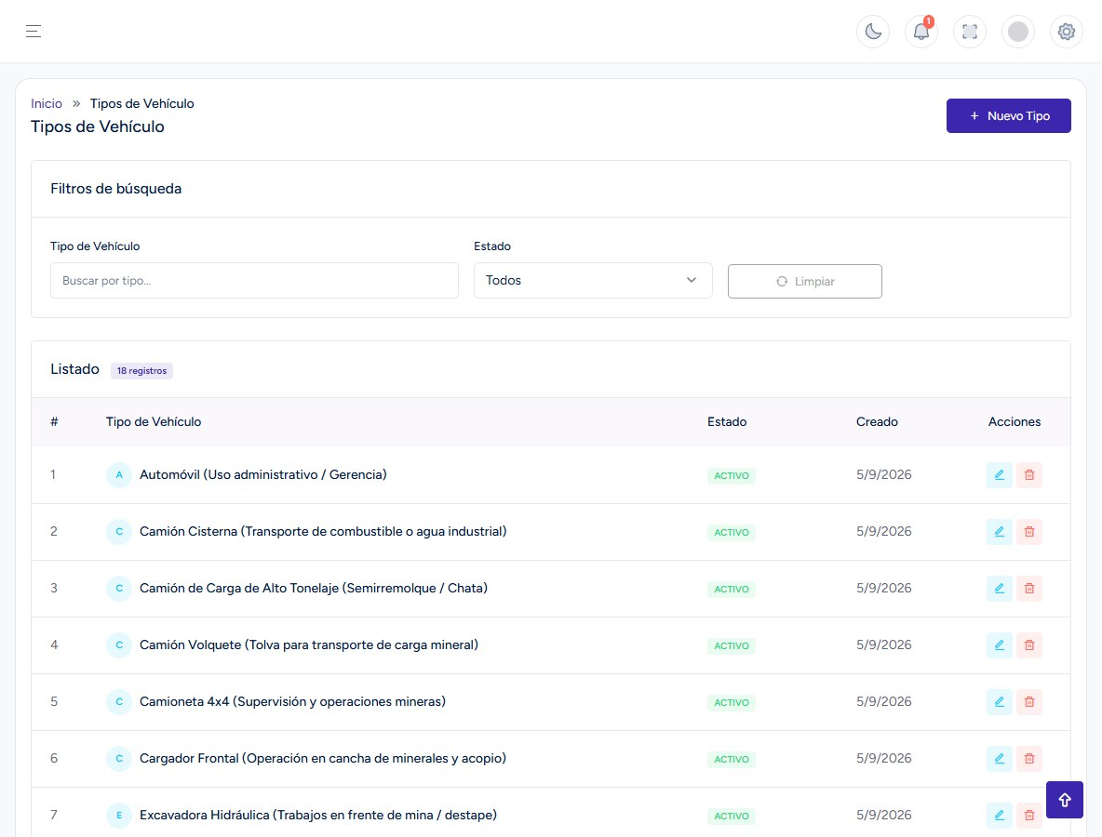
Figura 49. Tipos de Vehículo.
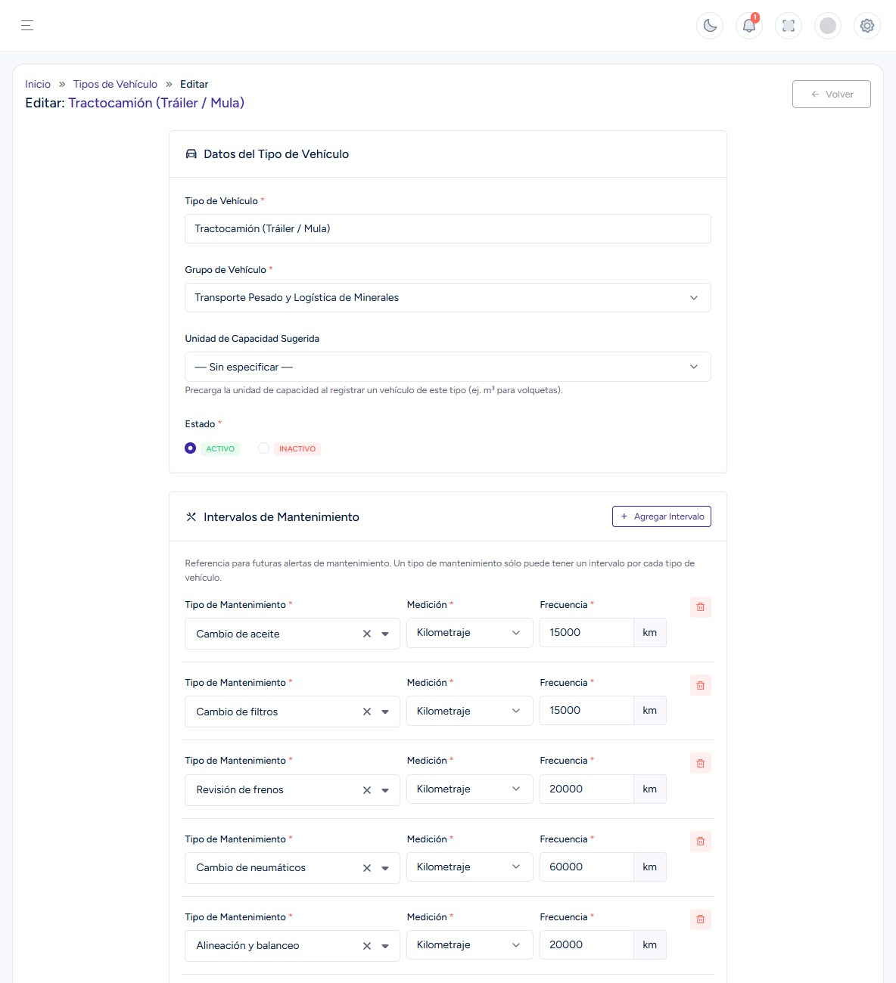
Figura 50. Edición de un tipo de vehículo con sus intervalos de mantenimiento.
Cada tipo de vehículo tiene un grupo, una unidad de capacidad sugerida y sus Intervalos de Mantenimiento: con Agregar Intervalo se elige el tipo de mantenimiento, la medición (kilometraje u horómetro) y la frecuencia (por ejemplo, cambio de aceite cada 10.000 km). Estos intervalos generan las alertas de mantenimiento del Panel Principal y de la ficha de cada vehículo. Un tipo de mantenimiento sólo puede tener un intervalo por tipo de vehículo.

11.7 Grupos de Vehículo
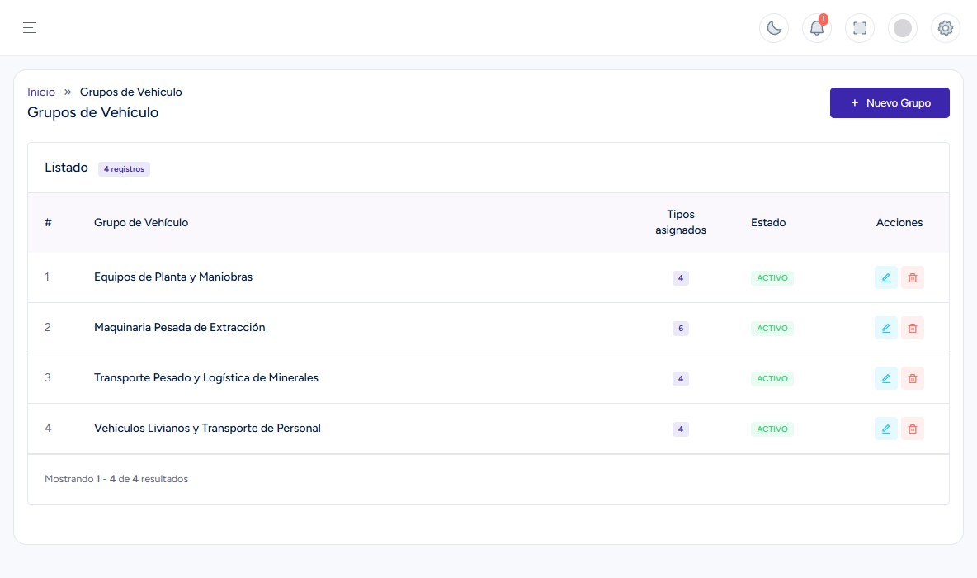
Figura 51. Grupos de Vehículo.
Agrupa los tipos de vehículo (por ejemplo «Maquinaria Pesada de Extracción» o «Vehículos Livianos y Transporte de Personal») e indica cuántos tipos tiene cada grupo. Se crean y editan en una ventana con el nombre y el estado.

11.8 Repuestos
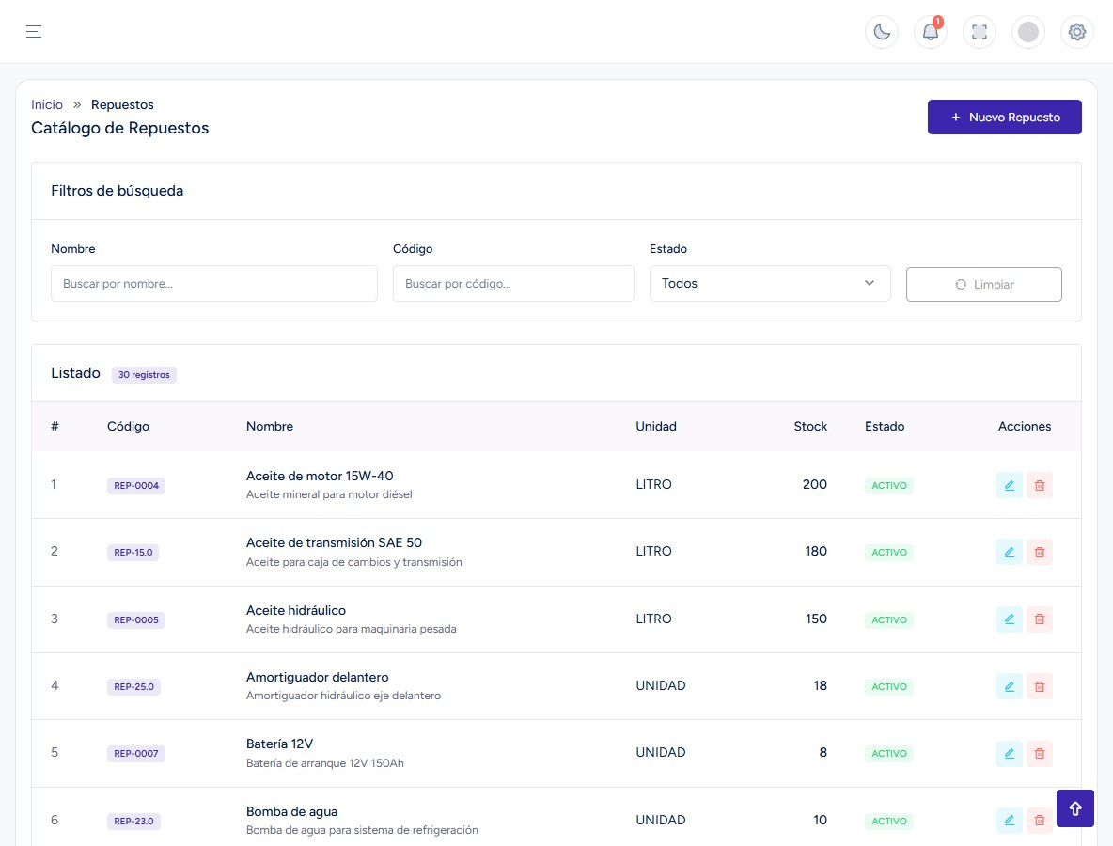
Figura 52. Catálogo de Repuestos.
Repuestos que el técnico puede usar en las órdenes de trabajo: nombre, código, unidad de medida (unidad, litro, kilogramo, juego, etc.), stock actual, estado (Activo, Inactivo, Agotado) y descripción.

12. Preguntas frecuentes y solución de problemas
Situación | Qué hacer
No encuentro un registro en un listado. | Revise el filtro de fechas: por defecto muestra el mes actual. Amplíe el rango o presione Limpiar filtros.
No puedo registrar la operación diaria de un vehículo («Sin área»). | El vehículo no tiene área asignada. Asígnela en Catálogos → Vehículos → Reasignar Área.
El sistema dice que ya existe una operación para ese vehículo y día. | Sólo se permite una operación por vehículo y por día. Busque la existente y edítela.
No me deja guardar los controles de mantenimiento. | Cada control con cantidad o marcado «Sí» necesita su foto de evidencia.
La lectura de kilometraje u horómetro es rechazada. | Debe ser mayor a la última lectura registrada para el vehículo (y la final mayor a la inicial).
No puedo editar ni eliminar una operación. | Las operaciones verificadas quedan cerradas. Si hay un error, comuníquelo al Administrador.
No aparece el botón Verificar Orden. | Sólo aparece en órdenes Culminadas y para el usuario que emitió la orden.
No puedo anular un vale. | Sólo se anulan vales que aún no fueron usados.
El vale venció sin usarse. | Edítelo y elija una nueva fecha de vencimiento posterior a hoy.
La pantalla quedó bloqueada con un aviso de sesión. | En otra pestaña se cambió de usuario o se cerró sesión. Recargue la página.
Aparece el aviso «Sin conexión». | Verifique su red. El sistema reintenta solo; no cierre el formulario hasta que se restablezca.
Necesito un área, un usuario o un material nuevo. | Son opciones del Administrador; solicítelas al responsable del sistema.

13. Consideraciones finales
Este manual cubre todas las pantallas habilitadas para el rol Jefe de Área en SIGET a octubre de 2026. Las opciones visibles dependen de los permisos asignados a su cuenta: si alguna opción descrita no aparece en su menú, consulte con el Administrador.
Para la configuración del sistema (usuarios, roles, áreas, personas, cargos, parámetros de la empresa y catálogos de control de cargas), consulte el Manual Administrativo. Ante cualquier duda, contacte al equipo responsable del sistema (Soglotec).

